Análisis del sistema de gestión de seguridad y salud en el trabajo (SG-SST) en las grandes y medianas empresas de Aguachica, Cesar

Airin Paola Carrillo Roa
CC. 1.193.567.925
Nayeli Valderrama Tolosa
CC. 1.003.246.055

Universidad Popular del Cesar, Seccional Aguachica

Dirección de Ciencias Administrativas, Contables y Económicas

Programa de Administración de Empresas

Aguachica, Cesar

2024
Análisis del sistema de gestión de seguridad y salud en el trabajo (SG-SST) en las grandes y medianas empresas de Aguachica, Cesar

Airin Paola Carrillo Roa

CC. 1.193.567.925

Nayeli Valderrama Tolosa

CC. 1.003.246.055

Director
Javier Enrique Cruz Herrera
Especialista

Universidad Popular del Cesar, Seccional Aguachica

Dirección de Ciencias Administrativas, Contables y Económicas

Programa de Administración de Empresas

Aguachica, Cesar

2024
Nota de Aceptación

________________________________________________________________________________________________________________________________________
_________________________
Director del proyecto

________________________
Evaluador 1

________________________
Evaluador 2

Aguachica, Martes 8 de octubre de 2024
A Dios, guía y sostén de mi vida, quien ha iluminado mi camino y brindado fortaleza en cada paso. Agradezco su amor incondicional y divina orientación que ha hecho posible este logro.

A mi amado hijo e hija, luz de mis días y razón de mi esfuerzo. Tu amor y paciencia han sido mi mayor motivación. Este trabajo lleva impreso el reflejo de nuestro vínculo, y te dedico con todo mi amor los frutos de este esfuerzo.

Airin Paola Carrillo Roa

Dedicatoria
A mi familia, cuyo apoyo incondicional ha sido mi mayor fortaleza. Gracias por comprender mis ausencias y por alentarme en cada desafío. Este logro también es de ustedes, quienes han sido mi red de amor y respaldo.

A todos aquellos que, de alguna manera, han contribuido a este proyecto, mi más sincero agradecimiento. Este trabajo es también un tributo a la colaboración y apoyo que he recibido.

Nayeli Valderrama Tolosa

Agradecimientos
En el camino hacia la culminación de este proyecto de grado, hemos contado con el apoyo y el aliento de diversas personas que merecen nuestro más profundo agradecimiento.
En primer lugar, darle gracias a Dios al igual deseamos expresar nuestra gratitud a nuestra familia. Sus constantes palabras de aliento, su apoyo inquebrantable y su comprensión en los momentos de intenso trabajo han sido esenciales para alcanzar este logro. queremos expresar nuestro aprecio a los amigos y compañeros de clase, quienes compartieron con nosotras tanto momentos de alegría como desafíos académicos. Sus debates, discusiones y colaboración han contribuido significativamente a nuestro desarrollo como estudiante y como personas.
Por último, agradezco a todos aquellos que, de una manera u otra, contribuyeron a nuestra formación y a la realización de este proyecto. Cada conversación, cada lectura recomendada y cada interacción dejaron una huella en nuestro camino hacia la graduación, Este proyecto no solo es el resultado de nuestros esfuerzos individuales, sino también del respaldo y la influencia de todas estas personas especiales en nuestra vida. Nuestro más sincero agradecimiento va hacia cada uno de ustedes por ser parte de este viaje.
Con gratitud, Airin Paola Carrillo Roa, Nayeli Valderrama Tolosa

Tabla de Contenido
Pág
Contenido
Introducción 16
1. Título 16
1.1 Planteamiento del Problema 18
1.1.1 Formulación del problema. 18
1.2 Objetivos 19
1.2.1 Objetivo general. 19
1.2.2 Objetivos específicos. 20
1.3 Justificación 20
1.3.1 Valor teórico. 22
1.3.2 Relevancia social. 23
1.3.3 Implicaciones prácticas. 25
1.3.4 Utilidad metodológica. 26
1.4 Delimitación 27
1.4.1 Delimitación teórica-temática. 27
1.4.2 Delimitación temporal. 28
1.4.3 Delimitación contextual. 29
2 Marco Referencial 30
2.1 Antecedentes 30
2.1.1 Antecedentes históricos. 30
2.1.2 Antecedentes investigativos. 31
2.2 Marco Teórico 38
2.3 Marco Conceptual 43
2.4 Marco Legal 46
3 Aspectos Metodológicos de la Investigación 47
3.1 Enfoque y Tipo de Estudio 47
3.2 Diseño de la Investigación 48
3.3 Sistema de Variables 49
3.4 Población, Tipo de Muestreo y Muestra 51
3.4.1 Población. 51
3.4.2 Método de muestreo. 52
3.4.3 Determinación de la muestra. 53
3.5 Fuentes y Técnicas para la Recolección de la Información 53
3.5.1 Fuentes de información primarias. 54
3.5.2 Fuentes de información secundaria. 54
3.6 Procedimiento 55
3.7 Análisis para el Procesamiento de la Información 57
4 Esquema Temático 58
Discusión 72
Conclusiones 81
Recomendaciones 83
Referencias Bibliográficas 85
Apéndices 85

Lista de Figuras
Figura 1 mapa de Aguachica Cesar 31
Figura 2: pregunta 1 a las empresas 63
Figura 3: pregunta 2 a las empresas 64
Figura 4 pregunta 3 a las empresas 65
Figura 5: pregunta 4 a las empresas 66
Figura 6: pregunta 5 a las empresas 67
Figura 7: pregunta 6 a las empresas 68
Figura 8: pregunta 7 a las empresas 69
Figura 9: pregunta 8 a las empresas 70
Figura 10: pregunta 9 a las empresas 74
Figura 11: pregunta 10 a las empresas ………………………………………………………...73

Lista de Tablas
Tabla 1 Matriz de Riesgo. 43
Tabla 2 Matriz Foda……………………………………………………………………...75

Lista de Apéndices
Anexo A encuesta para identificar el grado de cumplimiento de las grandes y medianas empresas en Aguachica, Cesar, con las disposiciones legales establecidas para la implementación de la gestión de seguridad y salud en el trabajo (SG-SST). 90
Anexo B Evidencia de capacitaciones dirigidas a las empresas que presentan deficiencias en la aplicación del Sistema de Gestión de Seguridad y Salud en el Trabajo (SG-SST) 92

Resumen
Este estudio se centró en analizar la implementación del Sistema de Gestión de Seguridad y Salud en el Trabajo (SG-SST) en las empresas de Aguachica, Cesar, utilizando un enfoque cuantitativo y correlacional basado en los pilares sostenibles de la OIT y la sostenibilidad empresarial en Colombia. Se realizaron encuestas en 15 establecimientos para evaluar el grado de cumplimiento de las disposiciones legales. y cómo las trinormas ISO (ISO 9001, ISO 14001, ISO 45001) juegan un papel crucial en la mejora de las prácticas empresariales en seguridad y salud ocupacional, al igual que se propone que las empresas adapten el decreto 0312 del 2019.
A lo largo del estudio, se realizaron capacitaciones a las empresas que mostraron deficiencias en la implementación de medidas de seguridad y salud, reforzando su conocimiento y habilidades para cumplir con los estándares exigidos, Esta capacitación permitió que las empresas pudieran fortalecer su capacidad de gestionar riesgos laborales, garantizando así el cumplimiento de la legislación vigente y mejorando sus procesos organizacionales.
Los resultados evidenciaron tanto fortalezas como debilidades en la implementación de estas medidas. Entre las fortalezas, se destacaron la existencia de estrategias eficientes y la competencia en el cumplimiento de regulaciones. Las debilidades incluyeron el desconocimiento del tema y la falta de organización en la gestión.
Palabras clave: Implementación, seguridad y salud en el trabajo, SG-SST, empresas.

Abstract
This study focused on analyzing the implementation of the Occupational Health and Safety Management System (OSHS) in companies in Aguachica, Cesar, using a quantitative and correlational approach based on the sustainable pillars of the ILO and corporate sustainability in Colombia. Surveys were conducted in 15 establishments to assess the degree of compliance with legal provisions. and how ISO tri-standards (ISO 9001, ISO 14001, ISO 45001) play a crucial role in improving business practices in occupational health and safety, as well as proposing that companies adapt decree 0312 of 2019.
Throughout the study, training was carried out for companies that showed deficiencies in the implementation of safety and health measures, reinforcing their knowledge and skills to comply with the required standards, this training allowed companies to strengthen their capacity to manage occupational risks, thus guaranteeing compliance with current legislation and improving their organizational processes.
The results showed both strengths and weaknesses in the implementation of these measures. Among the strengths, the existence of efficient strategies and competence in compliance with regulations were highlighted. Weaknesses included ignorance of the issue and lack of organization in management.
Keywords: Implementation, occupational health and safety, SG-SST, companies.

Glosario
- SG-SST (Sistema de Gestión de Seguridad y Salud en el Trabajo): Un conjunto de normas y procesos organizacionales que buscan prevenir riesgos laborales y promover un entorno de trabajo seguro y saludable.
- Normativas legales: Conjunto de leyes y regulaciones establecidas por las autoridades competentes que las empresas deben cumplir en relación con la seguridad y salud en el trabajo.
- Encuestas: Instrumento de recolección de datos que utiliza preguntas estructuradas para obtener información específica de las empresas participantes.
- Entorno laboral: El contexto físico y psicosocial en el cual los trabajadores realizan sus actividades cotidianas.
- Fortalezas, Oportunidades, Debilidades, Amenazas (FODA): Análisis estratégico que evalúa los factores internos y externos que afectan a una empresa o proyecto.
- Capacitación: Proceso de enseñanza y adquisición de habilidades específicas relacionadas con la seguridad y salud en el trabajo.
- Protocolos de seguridad: Conjunto de procedimientos y medidas establecidos para prevenir y responder a situaciones de riesgo en el entorno laboral.
- Gestión de riesgos laborales: Proceso de identificación, evaluación y control de los riesgos asociados a las actividades laborales.
- Cumplimiento normativo: Observar y respetar todas las leyes y regulaciones aplicables a la seguridad y salud en el trabajo.
- Mejoramiento continuo: Una estrategia que tiene como objetivo mejorar y optimizar de manera continua los procesos y prácticas en la administración de la salud y seguridad laboral.

Introducción

Este estudio se centra en la implementación del Sistema de Gestión de Seguridad y Salud en el Trabajo (SG-SST) en las empresas de Aguachica, Cesar, en cumplimiento con las normativas vigentes en Colombia, como el Decreto 1072 de 2015, el Decreto 1443 de 2014, y el Decreto 0312 de 2019. que establecen los lineamientos para la gestión de riesgos laborales y la promoción de entornos de trabajo saludables. A partir del año 2020, se volvió obligatorio para todas las empresas implementar el SG-SST, como parte de la regulación que busca reducir los accidentes laborales y mejorar la calidad de vida de los trabajadores.

El estudio no solo toma en cuenta estas normativas nacionales, sino que también incorpora la relevancia de las trinormas ISO en la gestión integral de seguridad y salud. En particular, ISO 45001(Sistema de Gestión de Seguridad y Salud en el Trabajo), ISO 9001 (Gestión de Calidad) y ISO 14001 (Gestión Ambiental) son componentes clave en la mejora de las condiciones laborales y en el fortalecimiento de la capacidad organizacional para gestionar riesgos.

A lo largo de la investigación, se llevaron a cabo capacitaciones dirigidas a las empresas que presentaban deficiencias en la implementación de los estándares del SG-SST, con el fin de asegurar su cumplimiento conforme a la normativa legal. Estas capacitaciones contribuyeron a la creación de una cultura de prevención y mejora continua, garantizando que las empresas de Aguachica, Cesar, se alinearan con las exigencias legales y operaran bajo las mejores prácticas en seguridad laboral.

Este enfoque práctico y normativo del estudio servirá como base para mejorar la gestión de la seguridad y salud en el entorno laboral local, garantizando entornos laborales seguros y fortaleciendo el desarrollo sostenible de la región.

Título
Análisis del sistema de gestión de seguridad y salud en el trabajo (SG-SST) en las grandes y medianas empresas de Aguachica Cesar

Planteamiento del Problema

En el contexto de las empresas en Aguachica, Cesar, la implementación del Sistema de Gestión de Seguridad y Salud en el Trabajo (SG-SST) enfrenta varios desafíos que afectan tanto el bienestar de los trabajadores como la eficiencia operativa de las organizaciones. A pesar de la existencia de normativas legales, como los Decretos 1072 de 2015, 1443 de 2014, y el Decreto 0312 de 2019, que ajusta los estándares mínimos del SG-SST, muchas empresas aún tienen dificultades para cumplir plenamente con estas disposiciones. Desde el año 2020, el cumplimiento del SG-SST es obligatorio en todas las empresas, lo que ha intensificado la necesidad de una implementación efectiva.

Uno de los principales problemas es el desconocimiento o la falta de formación en las empresas sobre la correcta implementación del SG-SST bajo estos decretos, lo que conlleva una subestimación de los riesgos laborales y una aplicación inconsistente de los procesos. El Decreto 0312 de 2019 establece estándares mínimos para las empresas, ajustados según su tamaño y actividad económica, lo que debería facilitar su implementación. Sin embargo, la falta de protocolos claros, infraestructura adecuada, y la escasez de recursos siguen siendo obstáculos significativos, especialmente en empresas medianas y pequeñas.

Otro reto crucial es la ausencia de una cultura preventiva y el incumplimiento del ciclo de mejora continua PHVA (Planificar, Hacer, Verificar y Actuar), lo que limita los avances sostenibles en seguridad y salud laboral. A pesar de las normativas claras, muchas empresas no capacitan adecuadamente a su personal ni a sus directivos, lo que impide que las medidas de seguridad se apliquen de manera efectiva. Esto afecta directamente a los índices de accidentalidad y enfermedades laborales, generando consecuencias legales y financieras, además de disminuir la competitividad y productividad de las empresas locales.

La gestión adecuada del SG-SST, en conformidad con los Decretos 1072 de 2015 y 0312 de 2019, es esencial para cumplir con las regulaciones y, a la vez, garantizar entornos laborales seguros que promuevan el bienestar de los trabajadores. Si no se abordan estas deficiencias, el impacto negativo sobre la productividad, la retención del talento y la reputación de las empresas podría ser significativo, afectando no solo el desarrollo empresarial, sino también la calidad de vida laboral en Aguachica, Cesar.

Formulación del problema.
¿En qué nivel de gestión se encuentra la aplicación de la normatividad de seguridad y salud en el trabajo (SG-SST) en las grandes y medianas empresas ubicadas en Aguachica, Cesar?

Objetivos

Objetivo general.
Analizar el sistema de gestión de seguridad y salud en el trabajo (SG-SST) en las empresas de Aguachica Cesar de acuerdo a la normatividad vigente.

Objetivos específicos.
- Identificar el grado de cumplimiento de las empresas en Aguachica, Cesar, en el sistema de gestión de seguridad y salud en el trabajo SG-SST de acuerdo a las disposiciones legales en su respectiva implementación.
- Evaluar las principales fortalezas y debilidades en las empresas de Aguachica, Cesar en la implementación de las medidas de seguridad y salud en el trabajo.
- Realizar capacitaciones dirigidas a las empresas que presentan deficiencias en la aplicación del Sistema de Gestión de Seguridad y Salud en el Trabajo (SG-SST)

Justificación
La génesis de esta investigación radica en un conjunto de motivaciones intrínsecas que incitan al investigador a explorar y analizar la gestión de seguridad y salud en el trabajo (SG-SST) en las empresas de Aguachica, Cesar. Estas motivaciones están arraigadas en la necesidad imperante de comprender y mejorar las condiciones laborales en la región, así como en la aspiración de contribuir al avance del conocimiento y las prácticas en este ámbito fundamental.
En el núcleo de esta investigación se encuentra una urgencia por abordar un aspecto crítico que influye tanto en el bienestar de los trabajadores como en la viabilidad de las empresas. En un contexto en el que los empleados merecen ambientes seguros y saludables, y donde las organizaciones deben cumplir con regulaciones legales y promover prácticas éticas, esta investigación se alza como un faro de enfoque y solución. La relevancia y pertinencia de esta investigación se manifiestan en los aportes que puede ofrecer en diversas dimensiones. En términos teóricos, esta investigación busca aportar a la comprensión global de la gestión de SG-SST en un contexto empresarial específico. Se esfuerza por arrojar luz sobre las prácticas actuales, obstáculos inherentes y posibles vías de mejora en Aguachica, Cesar. Este aporte teórico tiene el potencial de enriquecer el corpus de conocimiento existente en esta área.
En un nivel más práctico, esta investigación aspira a generar recomendaciones concretas derivadas de la identificación de deficiencias en la gestión de SG-SST en las empresas de la región. A través de este aporte, se busca dotar a las organizaciones con herramientas prácticas y accionables para mejorar sus prácticas de seguridad y salud en el trabajo. Se pretende así la creación de entornos laborales más seguros y saludables para los empleados. La metodología utilizada en esta investigación también podría tener un impacto duradero. Ofrece un enfoque que, si bien aplicado en el contexto de Aguachica, Cesar, podría ser adaptado y replicado en otros estudios similares en diferentes regiones o industrias. Este aporte metodológico tiene el potencial de guiar futuras investigaciones en el área de SG-SST.
El aporte social de esta investigación es innegable. Mediante la mejora de las condiciones laborales y la gestión de SG-SST, se busca directamente beneficiar la vida de los trabajadores y sus familias. Al promover ambientes laborales seguros y saludables, esta investigación contribuye al bienestar social y establece un cimiento sólido para una cultura de prevención y cuidado. En cuanto a su conveniencia, esta investigación se justifica por su potencial para abordar un problema de magnitud sustancial. Al identificar ineficiencias y desafíos en la gestión de SG-SST en las empresas de Aguachica, Cesar, se espera proponer soluciones tangibles que puedan mejorar la seguridad y salud de los trabajadores. Los resultados también pueden guiar a las empresas en la implementación efectiva de prácticas que cumplan con regulaciones legales y estándares internacionales, y contribuir así al bienestar general y a la sostenibilidad empresarial.
En última instancia, la motivación subyacente a esta investigación es la aspiración de impactar positivamente tanto en la calidad de vida de los trabajadores como en la competitividad y sostenibilidad de las empresas. Su relevancia, pertinencia y conveniencia convergen para formar una investigación que no solo aborda una necesidad apremiante, sino que también tiene el potencial de generar aportes significativos en diversas dimensiones del conocimiento y la práctica.

Valor teórico.
Este estudio se basa en la importancia y la necesidad de tratar la gestión de seguridad y salud en el trabajo (SG-SST) en las empresas de Aguachica, Cesar. Esta justificación se fundamenta en varios aspectos clave que resaltan la importancia y los beneficios potenciales de este estudio.
La seguridad y salud en el trabajo es un tema de gran significado tanto a nivel humano como empresarial. Los trabajadores merecen ambientes laborales seguros que protejan su bienestar físico y mental, mientras que las empresas tienen la responsabilidad de cumplir con regulaciones legales y promover prácticas que fomenten la salud de su fuerza laboral. En el contexto específico de Aguachica, Cesar, es crucial abordar la gestión de la SG-SST debido a la diversidad de industrias presentes en la región y la necesidad de establecer estándares que aseguren el bienestar de los trabajadores en todas ellas.
la ausencia de una gestión efectiva de la SG-SST puede resultar en accidentes laborales, enfermedades profesionales y un deterioro general de la calidad de vida de los trabajadores. Además, las empresas que no implementan prácticas adecuadas de SG-SST se exponen a sanciones legales, multas y daños a su reputación. Por lo tanto, esta investigación busca abordar el problema y cerrar la brecha entre las regulaciones existentes y la implementación práctica en las empresas de la región. Los beneficios potenciales de esta investigación son amplios y sustanciales. Se espera que los resultados contribuyan a la mejora de las condiciones laborales, la reducción de costos operativos, la competitividad empresarial y el cumplimiento legal. Además, la información obtenida podría influir en la creación de una cultura organizacional de seguridad y salud, promoviendo la prevención de riesgos laborales.
Esta investigación también puede llenar vacíos de conocimiento al proporcionar información específica sobre cómo se maneja la SG-SST en las empresas de Aguachica. Los resultados pueden ser relevantes más allá de la región, al ofrecer ideas y recomendaciones que puedan aplicarse en entornos similares en otras áreas geográficas. Esta investigación tiene como objetivo abordar un problema crítico en el entorno laboral y empresarial de Aguachica, Cesar. La relevancia de la seguridad y salud en el ámbito laboral, así como los beneficios potenciales que esta investigación podría aportar, justifican plenamente el esfuerzo y la inversión en la realización de este estudio.

Relevancia social.
La trascendencia de esta investigación en la gestión de seguridad y salud en el trabajo (SG-SST) en las empresas de Aguachica, Cesar, se extiende hacia un ámbito social amplio y significativo. Los resultados y aportes derivados de esta investigación no solo repercutirán en los sectores académicos y empresariales, sino que también influirán en la sociedad en su conjunto.
Los beneficiarios primarios de esta investigación son los trabajadores de las empresas de la región. La implementación efectiva de prácticas de SG-SST mejorará las condiciones en las que desempeñan sus labores diarias. Menos accidentes laborales y enfermedades profesionales implican una mejor calidad de vida, física y emocional, para los trabajadores y sus familias. Además, una fuerza laboral saludable se traduce en una mayor productividad y eficiencia en las empresas, lo que impacta positivamente en su competitividad y sostenibilidad, El alcance social de esta investigación es profundo y de amplio alcance. Por un lado, se espera fomentar un cambio cultural en las empresas y en la sociedad en general. La promoción de prácticas de SG-SST efectivas puede contribuir a la creación de una cultura de seguridad y cuidado, donde la prevención y la atención a la salud laboral sean valores fundamentales. Este cambio cultural puede expandirse más allá de las fronteras de las empresas y permear en la vida cotidiana de los trabajadores.
Además, los beneficios económicos y sociales de esta investigación son notables. La reducción de accidentes y enfermedades laborales resultante de la mejora en la gestión de SG-SST puede generar ahorros sustanciales para las empresas al reducir los costos asociados a bajas laborales, seguros y compensaciones. Este ahorro no solo beneficia a las empresas, sino que también alivia la carga en los sistemas de salud y servicios sociales, beneficiando a la comunidad en su conjunto, El proyecto también tiene el potencial de impactar en el desarrollo económico y social de la región. La promoción de prácticas de SG-SST eficientes y seguras puede aumentar la atractividad de Aguachica, Cesar, como destino para la inversión. Esto contribuiría directamente al crecimiento económico local, generación de empleo y mejora de las condiciones de vida de la población. La gestión de SG-SST en las empresas de Aguachica, Cesar, va más allá de la academia y la empresa. Sus beneficios se extienden hacia los trabajadores, las empresas, la comunidad y la región en general. A través de la promoción de prácticas de seguridad y salud en el trabajo, esta investigación aspira a crear un impacto duradero en la cultura, el bienestar y el desarrollo de la sociedad.

Implicaciones prácticas.
Esta investigación sobre la gestión de seguridad y salud en el trabajo (SG-SST) en las empresas de Aguachica, Cesar, tiene importantes implicaciones prácticas que se extienden más allá del ámbito académico. Los resultados y aportes de esta investigación pueden ser aplicados directamente para resolver problemas reales y tienen la capacidad de impactar en una amplia gama de problemas prácticos relacionados con la seguridad y salud en el entorno laboral.
la implementación de los resultados de esta investigación puede contribuir significativamente a resolver problemas reales en el ámbito laboral. La identificación de deficiencias en la gestión de SG-SST en las empresas de la región permitirá desarrollar recomendaciones prácticas y accionables que las organizaciones puedan implementar para mejorar sus prácticas de seguridad y salud en el trabajo. Esto se traduce en ambientes laborales más seguros, saludables y productivos para los empleados, abordando directamente problemas relacionados con accidentes laborales, enfermedades profesionales y ausencias laborales.
Además, las implicaciones de esta investigación son trascendentales y pueden abarcar una amplia gama de problemas prácticos en diversos contextos. La aplicación de las mejores prácticas y recomendaciones derivadas de este estudio no se limita solo a las empresas de Aguachica, Cesar, sino que puede ser adaptada y aplicada en otras regiones y sectores industriales. Las lecciones aprendidas en este estudio pueden servir como guía valiosa para cualquier entidad que busque mejorar su gestión de seguridad y salud en el trabajo, independientemente de su ubicación geográfica o industria.
Esta investigación tiene un impacto práctico inmediato al brindar soluciones concretas a problemas reales relacionados con la gestión de SG-SST en las empresas de Aguachica. Además, su aplicabilidad trasciende estas fronteras y tiene el potencial de abordar una amplia gama de problemas prácticos relacionados con la seguridad y salud en el trabajo en diferentes contextos y entornos.

Utilidad metodológica.
La presente investigación sobre la gestión de seguridad y salud en el trabajo (SG-SST) en las empresas de Aguachica, Cesar, se desarrolló bajo un enfoque cuantitativo. Esto implica que se basó en la recolección de datos numéricos mediante encuestas estructuradas, con el objetivo de medir y describir el grado de implementación y cumplimiento de las normativas vigentes en SG-SST, como el Decreto 1072 de 2015 y el Decreto 0312 de 2019.
Este enfoque cuantitativo permitió evaluar las deficiencias en la implementación del SG-SST en empresas locales, y a través del análisis estadístico, se identificaron tendencias y patrones que reflejan las condiciones de seguridad laboral. El carácter descriptivo de la investigación también permitió detallar y documentar el estado actual de las prácticas de seguridad y salud en estas organizaciones, proporcionando un panorama claro de sus fortalezas y debilidades en la implementación del sistema.
El estudio, además de diagnosticar el nivel de cumplimiento legal, tiene la intención de mejorar las prácticas de gestión mediante la realización de capacitaciones a aquellas empresas que presentan deficiencias, asegurando el cumplimiento efectivo de las regulaciones vigentes y fortaleciendo la cultura de prevención de riesgos laborales. Este enfoque metodológico no solo aborda la problemática actual, sino que también sienta las bases para futuras intervenciones en el campo de la seguridad y salud en el trabajo.

Delimitación

Delimitación teórica-temática.
En el marco de la línea de investigación Desarrollo Económico y Social y el eje temático Análisis Sectoriales, este proyecto se centra en la crítica temática de la Gestión de Seguridad y Salud en el Trabajo (SG-SST) en el contexto de las empresas en Aguachica, Cesar. La elección de esta línea y eje temático responde a la necesidad imperante de abordar un aspecto vital para el progreso de la sociedad: la seguridad y bienestar de los trabajadores en el entorno laboral.
En el contexto de la línea de investigación Desarrollo Económico y Social, se reconoce que la seguridad y salud en el trabajo son pilares fundamentales para el bienestar de los individuos y el progreso sostenible de una comunidad. La gestión adecuada de estos aspectos no solo tiene un impacto directo en la calidad de vida de los trabajadores, sino que también incide en la productividad y competitividad de las empresas y, por ende, en el crecimiento económico de la región. El enfoque en la seguridad y salud en el trabajo es esencial para mitigar desigualdades socioeconómicas y crear entornos laborales seguros y justos. Además, esta línea busca analizar cómo la implementación de políticas y medidas en este ámbito puede contribuir a un desarrollo económico más equitativo y al fortalecimiento de la cohesión social en Aguachica, Cesar.
Dentro del eje temático Análisis Sectorial, el proyecto se enfoca en analizar cómo la Gestión de Seguridad y Salud en el Trabajo (SG-SST) se desarrolla en diferentes sectores empresariales en Aguachica, Cesar. Esto implica una evaluación exhaustiva de cómo las industrias específicas están abordando los desafíos y oportunidades relacionados con la seguridad y salud de sus empleados. El análisis sectorial permitirá identificar tendencias, buenas prácticas y áreas de mejora en la implementación de la SG-SST. Al comprender cómo distintos sectores se enfrentan a estas cuestiones, se podrán proponer recomendaciones y estrategias que promuevan una gestión más eficiente y efectiva de la seguridad y salud en el trabajo. Esto, a su vez, contribuirá a la creación de entornos laborales más seguros y a la mejora de la calidad de vida de los trabajadores.

Delimitación temporal.
Este proyecto de grado tiene una duración de 12 meses a partir de su aprobación.

Delimitación contextual.
La contextualización de este estudio está enfocada en el municipio de Aguachica, Departamento del Cesar. Colombia, es la segunda ciudad más importante y con mayor población después de la capital, Valledupar. Está ubicado al sur del Cesar, sobre la troncal del Magdalena. 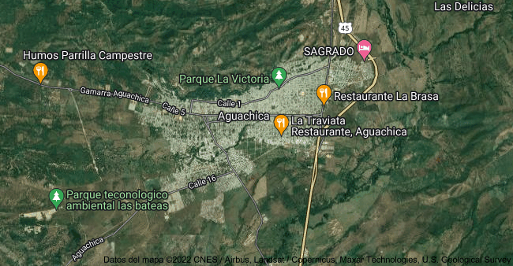Figura 1. Mapa satelital de la Ciudad de Aguachica, Cesar
Fuente: Google Maps
Aguachica, ubicado en el departamento de Cesar, es un municipio clave en el desarrollo económico de la región nororiental de Colombia, con una base económica centrada en la agricultura y la ganadería. Cultivos como el arroz, maíz, sorgo y algodón, junto con la cría de ganado bovino, forman los pilares de su economía, generando empleo y dinamizando la actividad económica local.
En este contexto productivo, la seguridad y salud de los trabajadores es un aspecto crítico. Los sectores agrícola y ganadero presentan riesgos significativos, como el uso de maquinaria pesada, exposición a productos químicos y condiciones climáticas extremas. Estos peligros subrayan la importancia de la implementación del Sistema de Gestión de Seguridad y Salud en el Trabajo (SG-SST), diseñado para minimizar los riesgos laborales y garantizar entornos de trabajo seguros.
El Decreto 1072 de 2015, conocido como el "Decreto Único Reglamentario del Sector Trabajo", junto con el Decreto 0312 de 2019, establece las directrices para la implementación del SG-SST en Colombia. Desde el 2020, su cumplimiento es obligatorio para todas las empresas, independientemente de su tamaño o sector. Estas normativas buscan proteger a los trabajadores, asegurando que las empresas implementen procesos para prevenir accidentes y enfermedades ocupacionales. El incumplimiento de estas regulaciones conlleva sanciones severas, lo que resalta la importancia de su implementación.
Para Aguachica, la gestión adecuada del SG-SST no solo garantiza la seguridad de los trabajadores, sino que también mejora la productividad y reputación de las empresas. A medida que la región sigue atrayendo inversiones, el SG-SST se vuelve un componente esencial en la sostenibilidad empresarial y el bienestar comunitario.

Marco Referencial

Antecedentes

Antecedentes históricos.
La preocupación por la seguridad y la salud de los trabajadores en el entorno laboral ha sido una constante a lo largo de la historia de la humanidad. Los antecedentes del Sistema de Gestión de Seguridad y Salud en el Trabajo (SG-SST) se remontan a épocas muy tempranas, aunque su evolución y formalización como sistema integrado y regulado han sido un proceso gradual que ha ido adaptándose a las necesidades cambiantes de la sociedad y la industria.
En la antigüedad, las civilizaciones desarrollaron algunas prácticas rudimentarias relacionadas con la seguridad y la salud en el trabajo. Por ejemplo, los constructores de las grandes pirámides de Egipto utilizaban sistemas de rampas y dispositivos para elevar bloques de piedra, lo que requería una organización precisa para evitar accidentes. Sin embargo, las preocupaciones sobre la seguridad y la salud de los trabajadores eran limitadas y se centraban principalmente en la eficiencia de la producción.
el Sistema de Gestión de Seguridad y Salud en el Trabajo (SG-SST) es el resultado de una larga historia de preocupación por la seguridad y la salud de los trabajadores. A lo largo de los siglos, la legislación y las prácticas laborales han evolucionado para proteger mejor a los trabajadores y promover ambientes laborales más seguros y saludables. El SG-SST representa un hito en esta evolución, al proporcionar un marco estructurado y completo para la gestión de la seguridad y la salud en el trabajo en la era moderna.

Antecedentes investigativos.

Del orden internacional.
Este antecedente investigativo valioso en el campo de la Seguridad y Salud en el Trabajo (SG-SST) es la tesis realizada por Luis Eduardo Panez Alva en el año 2021. Su investigación se titula Diseño de un Sistema de Gestión de Seguridad y Salud en el Trabajo basado en la Norma ISO 45001:2018 para minimizar los peligros y riesgos en las operaciones de la empresa Barsa Constructores & Servicios Múltiples S.R.L. (ALVA, 2021)
El propósito central de este estudio fue desarrollar un Sistema de Gestión de Seguridad y Salud en el Trabajo que cumpla con los requisitos de la Norma ISO 45001:2018 en el contexto de la empresa Barsa Constructores & Servicios Múltiples S.R.L. La norma ISO 45001:2018 es ampliamente reconocida a nivel internacional y establece estándares para la gestión de la seguridad y salud ocupacional.
La investigación de Luis Eduardo Panez Alva se destacó por su enfoque en la aplicación de estándares internacionales y su aplicación en el ámbito empresarial. Se llevaron a cabo evaluaciones exhaustivas de los riesgos laborales asociados a las operaciones de la empresa, y se propusieron medidas específicas para minimizar estos riesgos y peligros. Los resultados obtenidos de esta investigación proporcionaron a la empresa Barsa Constructores & Servicios Múltiples S.R.L. un marco sólido para mejorar su gestión de seguridad y salud en el trabajo, en línea con las mejores prácticas internacionales.
Este antecedente investigativo es relevante para mi proyecto, ya que comparte el objetivo de diseñar y aplicar un Sistema de Gestión de Seguridad y Salud en el Trabajo, aunque en un contexto y normativa diferente. Las estrategias y enfoques propuestos por Luis Eduardo Panez Alva pueden servir como referencia significativa para el desarrollo de un SG-SST en las empresas de Aguachica, Cesar, con un enfoque Para reducir los peligros y riesgos en el entorno laboral.
El estudio realizado por Alejandra Patricia Palomino Ampuero en el año 2016 en la Universidad Católica San Pablo. Su investigación lleva el título Propuesta de Implementación del Sistema de Gestión de Seguridad en la Empresa Minera J & A Puglisevich basado en la Ley Nº 29783 y D.S 055-2010-Em. (PALOMINO, 2016)
El objetivo central de este estudio fue desarrollar una propuesta concreta para la implementación de un Sistema de Gestión de Seguridad en la empresa minera J & A Puglisevich. Esta propuesta se basó en el marco normativo de la Ley Nº 29783 y el D.S 055-2010-Em, los cuales son fundamentales en el ámbito de la seguridad y salud ocupacional en Perú.
La investigación de Alejandra Patricia Palomino Ampuero se destacó por su enfoque en un sector específico, la industria minera, y por su aplicación de normativas y regulaciones nacionales. Se llevaron a cabo análisis exhaustivos de los riesgos laborales presentes en la empresa minera, así como una evaluación de los procesos y procedimientos existentes relacionados con la seguridad.
Los resultados obtenidos proporcionaron a la empresa Minera J & A Puglisevich una hoja de ruta clara para implementar un sistema de gestión de seguridad efectivo, en pleno cumplimiento con las regulaciones gubernamentales.
Este antecedente investigativo es valioso para el proyecto actual, ya que comparte la meta de mejorar la gestión de seguridad y salud en el trabajo, pero en el contexto específico de la industria minera en Perú. Las estrategias y enfoques propuestos por Alejandra Patricia Palomino Ampuero pueden servir como referencia significativa para el desarrollo de un SG-SST en las empresas de Aguachica, Cesar, con un énfasis particular en los desafíos y riesgos asociados a la industria minera.

Del orden nacional.
En el contexto de la Gestión de Seguridad y Salud en el Trabajo (SG-SST), se destaca la investigación realizada por Valeria Terán Núñez en su tesis titulada Diseño del Sistema de Gestión de Seguridad y Salud en el Trabajo basado en el Decreto 1072 de 2015 para la Empresa Inversiones BBK. Esta tesis, presentada como parte de su trabajo de grado en la Universidad de Cartagena en el año 2017, representa un punto de referencia importante para el estudio que se desarrolla en este proyecto.
El trabajo de Valeria Terán Núñez Y Gallo Tinoco Raizan en el 2017 se centra en la implementación de un sistema de gestión de seguridad y salud en el trabajo, en cumplimiento con el Decreto 1072 de 2015, en el contexto específico de la empresa Inversiones BBK. Esta investigación proporciona una visión detallada de cómo abordar los desafíos y requisitos legales relacionados con la seguridad y salud ocupacional en una empresa colombiana. (RAIZA, 2017)
La tesis de Terán Núñez se distingue por su enfoque práctico y su contribución al diseño de un SG-SST efectivo. A través de un análisis riguroso y la aplicación de la normativa vigente, esta investigación proporciona una hoja de ruta para la implementación exitosa del sistema en una empresa de servicios logísticos como Inversiones BBK.
Este antecedente investigativo será de gran relevancia para mi proyecto, ya que arroja luz sobre los desafíos y las mejores prácticas en la implementación de un SG-SST en el contexto empresarial colombiano, especialmente en el sector logístico. Su enfoque en la adaptación y el cumplimiento de la normativa nacional brindará valiosas lecciones aprendidas que pueden aplicarse en el estudio de la gestión de seguridad y salud en las empresas de Aguachica, Cesar.
El estudio llevado a cabo por Andrea Carolina Fontecha Ordoñez, Luz Nency Sanchez Peña y Mayra Alejandra Benítez Cortes en el año 2020 en la Universidad ECCI de Bogotá, D.C. Esta investigación se titula Diseño del Sistema de Gestión de Seguridad y Salud en el Trabajo de la Empresa Edgar Villalobos S.A.S.
El objetivo principal de este estudio fue desarrollar y diseñar un sistema de gestión de seguridad y salud en el trabajo específicamente adaptado a las necesidades y características de la empresa Edgar Villalobos S.A.S. Se realizó un análisis exhaustivo de los procesos y procedimientos existentes en la empresa, así como una evaluación de los riesgos laborales y las condiciones de trabajo.
Los resultados obtenidos de esta investigación proporcionaron a la empresa Edgar Villalobos S.A.S. un enfoque claro y detallado sobre cómo implementar un SG-SST efectivo. Se incluyeron recomendaciones y planes de acción específicos para mejorar la seguridad y salud de los trabajadores en la empresa.
La importancia de este antecedente investigativo radica en su enfoque práctico y en la aplicación concreta de un SG-SST en una empresa colombiana. Esto guarda una estrecha relación con el proyecto actual, ya que ambos buscan mejorar la gestión de seguridad y salud en el trabajo en empresas colombianas. Las lecciones aprendidas y las estrategias propuestas en este estudio pueden servir como guía valiosa para el desarrollo del proyecto en Aguachica, Cesar, en la búsqueda de una gestión efectiva de SG-SST.
De gran relevancia en el ámbito de la Seguridad y Salud en el Trabajo (SG-SST) es la propuesta desarrollada por Angela Tatiana Peña Bravo, Leidy Johanna Sánchez Rueda y Leidy Viviana Perez Rojas en el año 2020 en la Universidad ECCI. Su investigación se titula Propuesta para el Diseño del SG-SST en la Empresa En Popa Publicidad S.A.S basado en la Legislación Vigente en Colombia.
El objetivo principal de esta propuesta fue diseñar un Sistema de Gestión de Seguridad y Salud en el Trabajo (SG-SST) específicamente adaptado a las necesidades de la empresa En Popa Publicidad S.A.S. Este sistema se basó en la legislación vigente en Colombia relacionada con la seguridad y salud ocupacional.
La investigación se destacó por su enfoque en la aplicación de la normativa y regulaciones colombianas en el ámbito de la SG-SST. Se llevaron a cabo evaluaciones exhaustivas de Los riesgos laborales identificados en la empresa fueron analizados, y se plantearon medidas y procedimientos específicos para su mitigación. para garantizar un entorno de trabajo seguro y saludable.
Los resultados obtenidos de esta investigación proporcionaron a la empresa En Popa Publicidad S.A.S una guía clara para la implementación de un SG-SST efectivo, en total cumplimiento con las regulaciones gubernamentales de Colombia.
Este antecedente investigativo es valioso para tu proyecto actual, ya que comparte el objetivo de diseñar y aplicar un SG-SST en una empresa colombiana, aunque en el contexto específico de En Popa Publicidad S.A.S. Las estrategias y enfoques propuestos por Angela Tatiana Peña Bravo, Leidy Johanna Sánchez Rueda y Leidy Viviana Perez Rojas pueden servir como referencia significativa para el desarrollo de un SG-SST en las empresas de Aguachica, Cesar, basado en la legislación vigente en Colombia.

Del orden regional o local.
En el contexto de la Gestión de Seguridad y Salud en el Trabajo (SG-SST), se destaca la investigación realizada por Luis Hernando Robles Otálvarez y Sergio Andrés Solano Vidales en su trabajo titulado Análisis del Nivel de Prevención de Riesgos Laborales en las Empresas del Sector de la Construcción en Aguachica, Cesar, en el año 2023. Este trabajo es significativo porque aborda la crucial necesidad de garantizar la seguridad de los trabajadores en un entorno que presenta riesgos inherentes debido a la naturaleza de la construcción.
La investigación se centró en un análisis detallado de las prácticas de prevención de riesgos laborales en las empresas del sector de la construcción en Aguachica, proporcionando información valiosa sobre los niveles de conocimiento, conciencia y cumplimiento de las normativas de seguridad en este sector. Los resultados obtenidos destacan la importancia de mejorar la capacitación de los empleados y promover una cultura de seguridad laboral, ofreciendo así una base sólida para la formulación de estrategias más efectivas.

Marco Teórico
ROBERTO HERNÁNDEZ SAMPIERI
La metodología de la investigación propuesta por Roberto Hernández Sampieri es fundamental para estructurar adecuadamente el proceso de investigación científica. En el contexto del estudio sobre la implementación del Sistema de Gestión de Seguridad y Salud en el Trabajo (SG-SST) en las empresas de Aguachica, Cesar, los principios metodológicos expuestos por Sampieri proporcionan una guía clara para llevar a cabo un estudio riguroso y sistemático.
Hernández Sampieri plantea la importancia de definir de manera precisa el problema de investigación, lo que permite que el enfoque de la investigación sea claro y concreto. En este estudio, la identificación de los problemas en la implementación del SG-SST requiere un diseño de investigación que contemple los aspectos cuantitativos, ya que es necesario evaluar no solo el cumplimiento normativo, sino también la percepción de los trabajadores y directivos sobre las medidas implementadas.
El enfoque de Sampieri también subraya la relevancia de la recolección de datos empíricos, que es esencial para evaluar la efectividad de las medidas de seguridad y salud en el trabajo en las empresas locales. Además, el uso de su modelo de mejora continua (PHVA) puede ser aplicado para evaluar los resultados e identificar posibles áreas de mejora dentro del SG-SST en la región.
Ministerio de Trabajo de Colombia
El Ministerio de Trabajo es otro actor clave en la implementación y vigilancia de las políticas de SST en el país. Este ministerio no solo define los lineamientos para el cumplimiento de la Ley 1562 de 2012, que reforma el sistema de riesgos laborales en Colombia, sino que también supervisa la implementación del Sistema de Gestión de Seguridad y Salud en el Trabajo (SG-SST) en todas las empresas. Esto incluye la exigencia de la creación de comités paritarios de SST (COPASST) y la obligación de realizar auditorías internas para garantizar que las normas se estén cumpliendo adecuadamente.
La teoría de SST, respaldada por estos enfoques y organismos, aporta un marco integral para gestionar los riesgos laborales en Aguachica, Cesar. El objetivo es no solo cumplir con las regulaciones nacionales e internacionales, sino también promover un entorno de trabajo donde se priorice la prevención y se mejore la calidad de vida de los trabajadores. Las capacitaciones a las empresas que presentan deficiencias en la implementación del SG-SST responden directamente a las orientaciones del Ministerio de Trabajo y del Ministerio de Protección al Trabajador, asegurando así el cumplimiento de las normativas vigentes.
EDWARD DEMING (CICLO PHVA)
Desarrolló el ciclo PHVA también conocido como Planear-Hacer-Verificar-Actuar, es una herramienta fundamental en el ámbito de la gestión de la calidad y mejora continua. Esta teoría se basa en los principios de la Administración por Calidad Total (ACT) y fue expuesta por W. Edwards Deming, un destacado experto en gestión y calidad.
El Ciclo PHVA se concibe como un enfoque gerencial que busca optimizar la relación entre las personas y los procesos dentro de una organización. Este ciclo se divide en cuatro etapas interconectadas:
- Planear (Plan): En esta etapa, se definen los objetivos y metas que se desean alcanzar. Se identifican los procesos clave y se establecen los planes y estrategias para lograr mejoras significativas en esos procesos.

- Hacer (Do): Aquí es donde se ejecutan los planes definidos en la etapa de planificación. Se implementan las acciones y se ponen en marcha los cambios necesarios en los procesos.

- Verificar (Check): En esta fase, se realiza un seguimiento y una evaluación exhaustiva de los resultados obtenidos después de la implementación de las acciones. Se comparan los resultados con los objetivos establecidos y se analiza si se están cumpliendo.

- Actuar (Act): Basándose en la evaluación de los resultados, se toman decisiones para ajustar, corregir y mejorar aún más los procesos. Se identifican áreas de oportunidad y se implementan acciones correctivas y preventivas.
El teórico detrás de esta teoría es W. Edwards Deming, un influyente experto en gestión y calidad que contribuyó significativamente al desarrollo de la Administración por Calidad Total. Su enfoque en la mejora continua y la optimización de procesos ha tenido un impacto duradero en la gestión empresarial y la calidad de los productos y servicios.
El Ciclo PHVA aporta a mi investigación una metodología sólida para la mejora de procesos en el ámbito de la Seguridad y Salud en el Trabajo (SST). Puede aplicarse para identificar y corregir riesgos laborales, evaluar la efectividad de las medidas de prevención y establecer un ciclo constante de mejora en la gestión de SST. Además, alinearse con esta teoría te permitirá llevar a cabo una gestión más eficiente y eficaz de la seguridad y salud laboral en Aguachica, Cesar, optimizando así las condiciones laborales y reduciendo los riesgos para los trabajadores en las empresas locales.

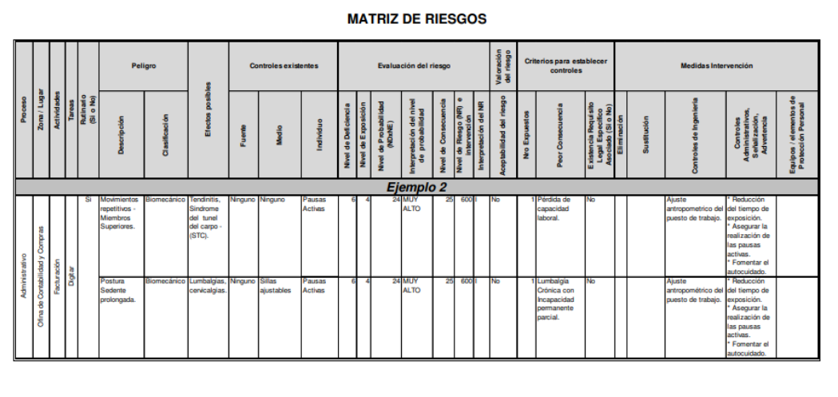
La Matriz de Riesgo ETG 45

Fuente: (DISTRITAL, 2012)

La Matriz de Riesgo, como herramienta esencial en la gestión de la seguridad y salud en el trabajo (SST), es una estructura que permite identificar, analizar y priorizar los riesgos asociados a las diferentes actividades de una organización. Su enfoque se basa en el análisis de factores de riesgo internos y externos, proporcionando un panorama claro sobre los peligros a los que están expuestos los trabajadores en su entorno laboral.
En el contexto de la Guía ETG45, que establece directrices específicas para la prevención de riesgos laborales, la matriz permite adaptar los principios generales de gestión del riesgo a las particularidades de cada tarea o proceso. Los beneficios clave de utilizar una Matriz de Riesgo, especialmente al alinearse con normativas como la ETG45, incluyen:
1. Identificación precisa de riesgos: Al clasificar los riesgos según su probabilidad e impacto, se puede actuar de manera más efectiva para mitigarlos, reduciendo la posibilidad de accidentes laborales.
2. Toma de decisiones informada: Proporciona a los gestores de SST las herramientas necesarias para priorizar intervenciones, enfocándose en los riesgos más críticos y ajustando las políticas de prevención de acuerdo a la severidad de cada riesgo.
3. Monitoreo y mejora continua: El uso de la matriz permite realizar seguimientos constantes, adaptando las medidas de control según las circunstancias y las evoluciones dentro de la empresa.
4. Cumplimiento normativo: Facilita que las empresas se mantengan alineadas con estándares legales, como los de la ETG45, promoviendo una cultura de cumplimiento y prevención.
Autores como Medina y Martínez (2015) han señalado que una Matriz de Riesgo efectiva no solo previene accidentes, sino que también contribuye al bienestar integral de los trabajadores al fomentar un ambiente de trabajo seguro. En el caso de Aguachica, Cesar, la aplicación de esta herramienta es crítica para la evaluación de los riesgos específicos de la región y sus empresas, y para la reducción de incidentes laborales, ayudando a una mejor implementación de la SST a largo plazo.

Marco Conceptual
- Sistema de Gestión de Seguridad y Salud en el Trabajo (SG-SST): El SG-SST: es un enfoque integral y estructurado que busca prevenir accidentes laborales y enfermedades profesionales en el entorno laboral. Este sistema implica la planificación, implementación, evaluación y mejora continua de medidas de seguridad y salud en el trabajo.
- Riesgos Laborales: Se refiere a las condiciones, situaciones o elementos que pueden causar daño a la salud de los trabajadores en el lugar de trabajo. Estos riesgos pueden incluir peligros físicos, químicos, biológicos, ergonómicos y psicosociales.
- Identificación de Peligros y Evaluación de Riesgos: Este proceso implica la identificación de peligros específicos en el lugar de trabajo y la evaluación de los riesgos asociados a esos peligros. Es fundamental para diseñar medidas preventivas efectivas.
- Planear-Hacer-Verificar-Actuar (PHVA): El ciclo PHVA es una metodología de mejora continua que se aplica en la gestión de la seguridad y salud en el trabajo. Incluye las etapas de planificación, implementación, verificación y acción correctiva.
- Legislación Laboral: Las leyes y regulaciones relacionadas con la seguridad y salud en el trabajo en Colombia, incluyendo el Decreto 1443 de 2014 y la Resolución 0312 de 2019, establecen los requisitos legales para la implementación del SG-SST.
- Evaluación Inicial: Una evaluación inicial del SG-SST permite determinar el estado actual de las prácticas de seguridad y salud en una empresa y establecer una línea base para futuras mejoras.
- Matriz de Riesgo: Una matriz de riesgo es una herramienta que clasifica los riesgos laborales en función de su probabilidad y gravedad. Ayuda a priorizar acciones preventivas.
- Indicadores de Gestión: Los indicadores de gestión se utilizan para medir el desempeño del SG-SST, lo que permite realizar un seguimiento y evaluar la efectividad de las medidas implementadas.
- Mejora Continua: El principio de mejora continua implica que las empresas deben estar comprometidas con la búsqueda constante de formas de optimizar su SG-SST y reducir aún más los riesgos laborales.
- Cultura de Seguridad: Una cultura de seguridad positiva implica la participación activa de todos los empleados en la promoción y mantenimiento de un entorno de trabajo seguro y saludable.
- ISO 45001 2018: Establece los requisitos para un sistema de gestión de seguridad y salud en el trabajo (SST), ayudando a crear lugares de trabajo seguros y prevenir lesiones y enfermedades. Es la primera norma internacional que se centra específicamente en la SST y en el control de riesgos laborales.
- ISO 31000 2018: Proporciona directrices generales para la gestión de riesgos, ayudando a las organizaciones a identificar, evaluar y gestionar riesgos, incluyendo los relacionados con la seguridad y salud de los empleados.
- ISO 9001 2015: Aunque se centra en la gestión de la calidad, también es relevante para la seguridad laboral al promover la mejora continua y el cumplimiento de los requisitos de clientes y empleados en términos de seguridad.
- ISO 14001 2015: Relacionada con la gestión ambiental, ayuda a identificar y gestionar los riesgos ambientales que podrían afectar la seguridad en el trabajo, mejorando así las condiciones laborales.

Marco Legal
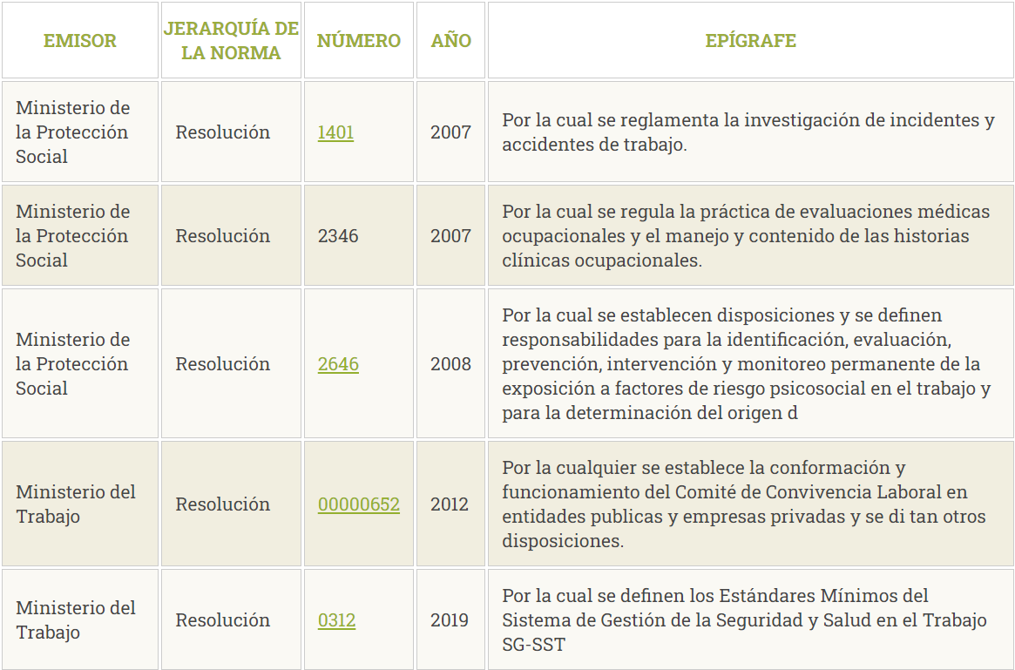

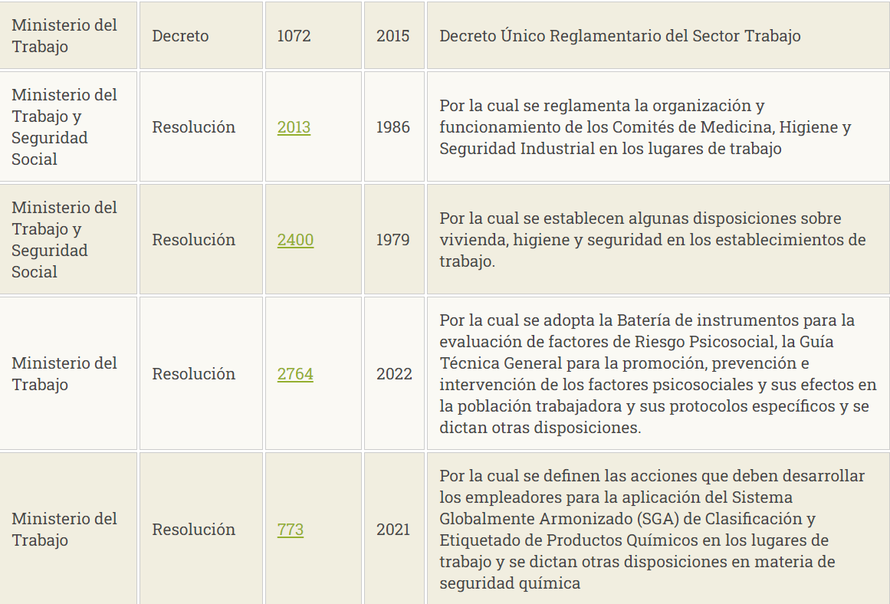
fuente: (Safetya, 2024)

Aspectos Metodológicos de la Investigación

Enfoque y Tipo de Estudio
Para abordar el proyecto que se está desarrollando, se ha seleccionado un enfoque de investigación cuantitativa. Este enfoque se elige debido a la naturaleza del proyecto, que implica la recopilación y el análisis de datos numéricos relacionados con la implementación del Sistema de Gestión de Seguridad y Salud en el Trabajo (SG-SST) en las empresas de Aguachica, Cesar.
El tipo de estudio que se llevará a cabo será descriptivo, siguiendo las directrices establecidas por autores como Hernández, Fernández y Baptista (2014), quienes destacan que la investigación descriptiva tiene como objetivo principal caracterizar una situación o fenómeno de manera precisa. Esta elección se justifica por la necesidad de comprender en detalle el estado actual de la implementación del SG-SST en las empresas de la región, identificar las prácticas comunes y evaluar el nivel de cumplimiento de los estándares mínimos establecidos por la legislación colombiana en materia de seguridad y salud en el trabajo.
La investigación descriptiva, como señala Ponce (2016), permite recopilar datos cuantitativos que describen de manera precisa cómo las empresas de Aguachica están abordando el SG-SST. Esto incluirá información sobre la identificación de peligros, la evaluación de riesgos, la capacitación de empleados y otros aspectos clave del sistema. A través de este enfoque y tipo de estudio, se busca proporcionar una visión completa y fundamentada de la situación actual del SG-SST en la región, lo que permitirá identificar áreas de mejora y proporcionar recomendaciones para fortalecer la seguridad y salud en el trabajo en estas empresas.

Diseño de la Investigación
Para esta investigación, se ha seleccionado un diseño de investigación cuantitativa de tipo descriptivo. Esta elección se justifica por la necesidad de recopilar datos numéricos que describen de manera precisa la situación actual de la implementación del Sistema de Gestión de Seguridad y Salud en el Trabajo (SG-SST) en las empresas del departamento de Aguachica, Cesar. El diseño descriptivo permitirá llevar a cabo un análisis detallado de cómo estas empresas están abordando el SG-SST, identificando prácticas comunes, niveles de cumplimiento de los estándares legales y posibles áreas de mejora.
En términos de la naturaleza de la investigación, se trata de un estudio no experimental, ya que no se manipularon variables ni se realizaron intervenciones directas en las empresas. En lugar de eso, se recopilaron datos de manera observacional y a través de cuestionarios estructurados. El enfoque de investigación será transaccional o transversal, lo que significa que se recogerán datos en un solo punto en el tiempo, permitiendo una instantánea de la situación del SG-SST en las empresas de Aguachica, Cesar. Además, el diseño de investigación incluirá una revisión bibliográfica en la fase inicial para establecer una base sólida de conocimiento sobre el SG-SST y las regulaciones colombianas en este campo.

Sistema de Variables
Para comprender mejor la investigación, es crucial identificar y definir las variables que se utilizarán. En este proyecto, se emplearán tres tipos de variables: variables independientes, variables dependientes y variables intervinientes.
- Variables Independientes:
Implementación del SG-SST: Esta variable representará el nivel de aplicación y cumplimiento del Sistema de Gestión de Seguridad y Salud en el Trabajo en las empresas del departamento de Aguachica, Cesar. Se medirá en función de la adopción de políticas, procedimientos y recursos destinados al SG-SST.
Tamaño de la Empresa: Esta variable categoriza las empresas según su tamaño, ya sea pequeñas, medianas o grandes, lo que permitirá analizar si el tamaño de la empresa influye en la implementación del SG-SST.
Experiencia en el Sector: Esta variable indicará cuánto tiempo ha estado operando cada empresa en su sector específico. Se utilizará para evaluar si la experiencia en el sector tiene un impacto en la gestión de la seguridad y salud en el trabajo.
- Variables Dependientes
Nivel de Cumplimiento Normativo: Representará el grado de cumplimiento de las empresas con las regulaciones y normativas colombianas relacionadas con el SG-SST. Esta variable refleja el nivel de conformidad con los requisitos legales.
Índice de Siniestralidad Laboral: Esta variable cuantifica la cantidad de accidentes laborales y enfermedades profesionales en las empresas durante un período específico. Ayudará a determinar la seguridad laboral en estas organizaciones.
- Variables Intervinientes
Cultura Organizacional: Esta variable evaluará la cultura de seguridad y salud en el trabajo en cada empresa, incluyendo la conciencia de los empleados y la importancia que la empresa otorga a la seguridad laboral.
Recursos Económicos: Representará los recursos financieros destinados a la implementación y mantenimiento del SG-SST en cada empresa. Esta variable puede influir en la capacidad de una empresa para cumplir con los estándares.
Este sistema de variables proporciona una base sólida para llevar a cabo la investigación y analizar la relación entre la implementación del SG-SST, el cumplimiento normativo y otros factores en las empresas de Aguachica, Cesar.

Población, Tipo de Muestreo y Muestra
Grandes y medianas empresas en el municipio de Aguachica Cesar

Población.
La población en este proyecto se refiere al conjunto de elementos que servirá como base para llevar a cabo la investigación. En este contexto, la población se compone de empresas ubicadas en el municipio de Aguachica, Cesar, Colombia, que operan en diversos sectores económicos. Estas empresas son el universo de interés a partir del cual se obtendrán las muestras necesarias para el estudio.
Es importante destacar que estas empresas comparten características homogéneas en términos de su ubicación geográfica y su compromiso con la implementación del Sistema de Gestión de Seguridad y Salud en el Trabajo (SG-SST). El enfoque se centra en empresas de diferentes tamaños y con diversas experiencias en sus respectivos sectores, lo que permitirá obtener una visión integral de la situación en la región en cuanto a seguridad y salud en el trabajo.
El tamaño y la diversidad de esta población proporcionarán una base sólida para la investigación y permitirán realizar análisis comparativos significativos. Para llevar a cabo el estudio, se tomarán muestras representativas de esta población con el objetivo de obtener conclusiones válidas y generalizables.

Método de muestreo.
Para llevar a cabo la investigación, se utilizará un método de muestreo estratificado. Dado que la población de empresas en el departamento de Aguachica, Cesar, es diversa en términos de tamaño y sector económico, el muestreo estratificado permitirá dividir la población en subgrupos o estratos basados en estas características. Cada estrato representará un segmento homogéneo de la población con características similares.
Luego, se seleccionará una muestra aleatoria de empresas de cada estrato. Esta estrategia de muestreo garantizará que se incluyan empresas de diferentes tamaños y sectores económicos en la muestra, lo que proporcionará una visión completa y representativa de la situación en la región en relación con la implementación del Sistema de Gestión de Seguridad y Salud en el Trabajo (SG-SST).
El muestreo estratificado permitirá obtener resultados significativos y representativos, ya que se considerarán las variaciones dentro de la población, lo que facilitará la identificación de patrones y tendencias específicas en función del tamaño y el sector de las empresas.

Determinación de la muestra.
En el contexto de este proyecto de grado sobre el sistema de gestión de seguridad y salud en el trabajo en las empresas de Aguachica, Cesar, se ha decidido llevar a cabo encuestas en todas las empresas que componen la población de estudio. En total, existen 15 empresas en la población, de las cuales 4 son grandes empresas y 11 son medianas empresas.
Esta decisión de encuestar a todas las empresas se toma con el propósito de obtener una visión completa y representativa de la situación en todas las empresas relevantes en lugar de depender de una muestra selecta. Al abordar todas las empresas de la población, se garantiza una cobertura exhaustiva de la investigación, lo que permitirá obtener una comprensión detallada y precisa de la implementación de sistemas de seguridad y salud en el trabajo en estas empresas.

Fuentes y Técnicas para la Recolección de la Información
La obtención de datos y evidencia en esta investigación sobre el Sistema de Gestión de Seguridad y Salud en el Trabajo (SG-SST) en empresas del municipio Aguachica, Cesar, se llevará a cabo mediante el uso de fuentes y técnicas específicas. Estas fuentes y técnicas se dividen en dos categorías principales: fuentes primarias y secundarias.
La aplicación de estas técnicas de recolección de datos se llevará a cabo siguiendo un protocolo cuidadosamente planificado. Se establecerán condiciones adecuadas para la ejecución de encuestas, asegurando la confidencialidad y la calidad de las respuestas. Además, se considerará la logística y coordinación necesaria para acceder a la documentación empresarial.
La combinación de fuentes primarias y secundarias permitirá una recopilación exhaustiva de datos que respalde el análisis y la evaluación integral del SG-SST en las empresas de Aguachica, Cesar.

Fuentes de información primarias.
Encuestas: Se diseñó un cuestionario estructurado que será administrado a las empresas objetivo a través de Google Forms. Esta herramienta permitirá recopilar información directa de las organizaciones sobre la implementación, cumplimiento y eficacia del Sistema de Gestión de Seguridad y Salud en el Trabajo (SG-SST).
https://docs.google.com/forms/d/e/1FAIpQLSdkJuXbXAZa0vtWDnU2t47L4KH_ONEkapgCZNrw6feoyfzxQA/viewform?usp=sf_link

Fuentes de información secundaria.
Documentación y Registros Empresariales: Se revisarán documentos, informes y registros internos de las empresas, como políticas de seguridad, informes de incidentes, registros de capacitación y auditorías anteriores del SG-SST. Esta información secundaria respaldará y complementará los datos recopilados de las fuentes primarias.
Fuentes Bibliográficas: Se consultará literatura especializada, investigaciones previas, leyes y regulaciones relacionadas con la seguridad y salud en el trabajo en Colombia y específicamente en el departamento de Aguachica, Cesar. Esto proporcionará un marco teórico sólido y contexto legal.

Procedimiento
En esta etapa inicial, se procederá a la definición de los objetivos específicos de la investigación. Estos objetivos estarán cuidadosamente formulados para abordar la problemática identificada y servirán como una brújula para guiar el desarrollo del estudio.
Una revisión bibliográfica exhaustiva será realizada para explorar la literatura relacionada con la gestión de seguridad y salud en el trabajo en empresas de naturaleza similar en el municipio de Aguachica, Cesar. Esta revisión permitirá fundamentar sólidamente la investigación y detectar lagunas de conocimiento que merezcan nuestra atención.
En esta fase, se elaborará la metodología que será implementada en la recopilación de datos. Esto incluirá la definición de la estrategia de investigación, la creación de cuestionarios de encuesta y la planificación de las tácticas para la obtención de datos de manera efectiva.
Se llevará a cabo el contacto inicial con las 15 empresas de Aguachica, Cesar, que han sido seleccionadas como parte de nuestra población de estudio. Durante esta etapa, se presentará el propósito de la investigación y se solicitará la colaboración de las empresas en la recopilación de datos. Se procederá a la aplicación de encuestas en todas las empresas incluidas en el estudio. Este proceso permitirá la obtención de información crucial para abordar de manera exhaustiva los objetivos específicos de nuestra investigación.
Los datos recolectados serán sometidos a un riguroso proceso de procesamiento y análisis. Herramientas estadísticas pertinentes serán utilizadas para identificar patrones, tendencias y relaciones significativas en los resultados obtenidos.
Estos serán interpretados en función de los objetivos específicos de la investigación. Durante esta fase, se llevará a cabo un análisis detallado de las implicaciones de los hallazgos y su relevancia en el contexto de la gestión de seguridad y salud en el trabajo.
Se procederá a la redacción del informe final de investigación, el cual comprenderá las secciones de introducción, revisión de la literatura, metodología, resultados, discusión, conclusiones y recomendaciones. Este documento representará la culminación de nuestros esfuerzos y hallazgos.
El informe será sometido a una revisión minuciosa para asegurar su coherencia, claridad y corrección gramatical y ortográfica. Todas las correcciones necesarias serán implementadas con el objetivo de garantizar la calidad del documento final.
Los resultados serán presentados ante un comité evaluador. Después de recibir retroalimentación y sugerencias, se realizarán las correcciones finales y se procederá con la entrega del trabajo de grado.
Este procedimiento ha sido diseñado cuidadosamente para asegurar que cada actividad se alinee con los objetivos específicos de la investigación y que se siga un cronograma definido para llevar a cabo las tareas de manera organizada y efectiva.

Análisis para el Procesamiento de la Información
Los datos recolectados de las encuestas realizadas a las 15 empresas seleccionadas se someterán a un proceso de limpieza y organización. Esto incluirá la verificación de datos faltantes, la eliminación de valores atípicos y la codificación de respuestas abiertas, si las hubiera.
Se utilizarán herramientas de software estadístico como SPSS o R para realizar el análisis de datos. Estas herramientas permitirán realizar cálculos estadísticos, generar gráficos y tablas descriptivas, y llevar a cabo análisis más avanzados.
- Análisis Descriptivo: Se realizará un análisis descriptivo de los datos para obtener medidas resumen, como promedios, desviación estándar, frecuencias y porcentajes. Esto proporcionará una visión general de la distribución de las variables.

- Análisis de Correlación: Si se busca determinar relaciones entre variables, se realizarán análisis de correlación para medir la fuerza y dirección de las asociaciones. Por ejemplo, se podría analizar si existe una correlación entre el tamaño de la empresa y el cumplimiento de normativas de seguridad.

- Análisis de Regresión: Si es relevante, se aplicarán análisis de regresión para examinar las relaciones predictivas entre variables. Esto podría ser útil si se desea entender cómo ciertos factores influyen en la implementación de sistemas de seguridad y salud en el trabajo.
Las comparaciones también podrían extenderse a través de análisis de subgrupos, como segmentar las empresas por sector industrial o tiempo de implementación del sistema de gestión de seguridad y salud en el trabajo.
Se llevará a cabo un análisis detallado de los resultados de las pruebas estadísticas para determinar la significancia estadística de las diferencias o relaciones encontradas. Los valores p, intervalos de confianza y estadísticas de efecto se utilizarán para evaluar la importancia de los hallazgos.
Este enfoque de procesamiento de datos y análisis estadísticos permitirá abordar de manera rigurosa y fundamentada los objetivos de investigación y proporcionará una base sólida para las conclusiones y recomendaciones de tu proyecto de grado. Además, asegúrate de consultar con un asesor o profesor de estadística para garantizar que las pruebas y análisis sean apropiados para tus datos y objetivos.

Esquema Temático
En el siguiente esquema temático se pueden ver los resultados de los objetivos planteados en la investigación.
4.1 Identificar el grado de cumplimiento de las empresas en Aguachica, Cesar, con las disposiciones legales establecidas para la implementación de la gestión de seguridad y salud en el trabajo (SG-SST).
Para alcanzar este objetivo, se llevó a cabo una revisión detallada de los documentos normativos pertinentes, así como un examen de los registros internos de las empresas. Se emplearon herramientas de evaluación específicas para medir el grado de adhesión a las regulaciones de SG-SST. Además, se realizaron encuestas a empleadores con el fin de obtener percepciones directas sobre la implementación de medidas de seguridad y salud en el entorno laboral.
Este objetivo no solo buscó establecer un diagnóstico claro del grado de cumplimiento actual, sino que también sienta las bases para proponer recomendaciones específicas destinadas a mejorar la implementación del SG-SST en las empresas de Aguachica, contribuyendo así a un ambiente laboral más seguro y saludable.
El desarrollo de este objetivo se ejecutó en varias etapas, con un enfoque estructurado que incluyó la realización de encuestas a las empresas de Aguachica, Cesar, para evaluar su grado de cumplimiento con las disposiciones legales establecidas para la implementación de la gestión de seguridad y salud en el trabajo (SG-SST).
En primer lugar, se diseñó una encuesta exhaustiva que abarca aspectos clave de la normativa de SG-SST. Las preguntas se estructuraron de manera que permitieran obtener información detallada sobre la implementación de medidas específicas, el conocimiento y la adherencia a los protocolos de seguridad, así como la existencia de programas de capacitación y prevención de riesgos laborales.
Posteriormente, Se realizó la aplicación de una encuesta a un conjunto representativo de empresas compuestas por grandes y medianas en Aguachica, Cesar. Durante este proceso, se estableció una comunicación estrecha con los participantes para garantizar la comprensión adecuada de las preguntas y para recopilar datos precisos y significativos.
Una vez recopilados los datos de las encuestas, se procedió a realizar un análisis detallado de los resultados. Este análisis permitió identificar patrones y tendencias en el cumplimiento de las empresas con las normativas de SG-SST, así como áreas específicas que requerían atención y mejora.
La información recopilada a través de las encuestas fue posteriormente estructurada en diversos formatos con el fin de facilitar su procesamiento y visualización. Este procedimiento Se realizó con el objetivo de organizar los datos de forma sistemática para su análisis futuro. A continuación, se detallarán las preguntas formuladas a las empresas de Aguachica, Cesar, junto con los resultados obtenidos correspondientes.

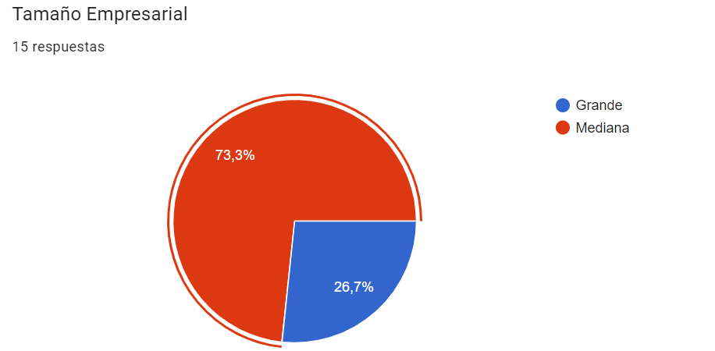
Figura 1: pregunta 1 a las empresas
Fuente: Elaboración propia
En la gráfica presentada, que muestra el tamaño empresarial según las respuestas de la encuesta realizada, se puede observar que el 73.3% de las empresas encuestadas son de tamaño mediano, mientras que el 26.7% corresponden a empresas grandes.
Estos resultados sugieren que la mayoría de las empresas en la muestra pertenecen al grupo de medianas empresas, lo que podría tener implicaciones en la implementación del Sistema de Gestión de Seguridad y Salud en el Trabajo (SG-SST), ya que las necesidades y recursos disponibles para estas empresas pueden diferir significativamente de las empresas más grandes. Las empresas medianas podrían enfrentar mayores desafíos relacionados con la asignación de recursos, la capacitación del personal y la adopción de políticas robustas de seguridad y salud.

Este tipo de análisis es fundamental para entender el contexto empresarial en Aguachica y la capacidad de estas empresas para cumplir con los estándares mínimos de seguridad y salud ocupacional.
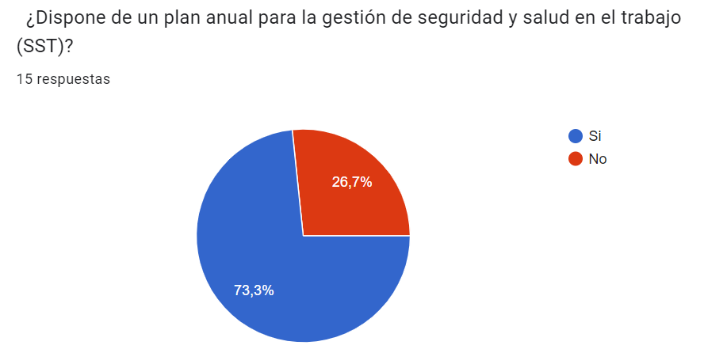
Figura 2: pregunta 2 a las empresas

Fuente: Elaboración propia

En cuanto a la disposición de un plan anual para la gestión de seguridad y salud en el trabajo (SST), los resultados de la encuesta muestran que el 73,3% de las empresas encuestadas afirmaron contar con dicho plan. Esto indica que una gran parte de las empresas ha implementado un enfoque estructurado para gestionar la seguridad y salud en el trabajo, lo cual es un indicador positivo en términos de cumplimiento y responsabilidad laboral.

Por otro lado, un 26,7% de las empresas reportaron no tener un plan anual de SST, lo que sugiere una necesidad de mejora y seguimiento en estas organizaciones para cumplir con las normativas vigentes en materia de seguridad laboral. Este dato resalta la importancia de fomentar una mayor conciencia y compromiso con la gestión de riesgos en todas las empresas, para asegurar un entorno laboral seguro y saludable.
Figura 3: pregunta 3 a las empresas
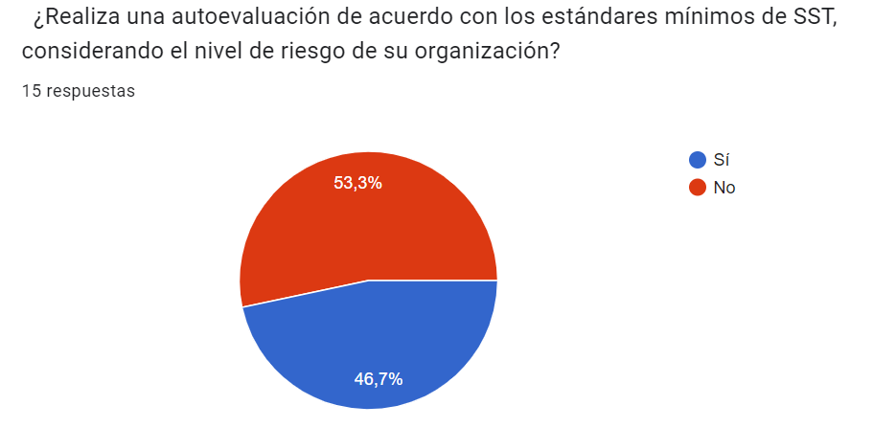
Fuente: Elaboración propia

En cuanto a la pregunta sobre la autoevaluación de acuerdo con los estándares mínimos de SST, de las 15 empresas encuestadas, 7 empresas (46,7%) indicaron que sí realizan este proceso. Por otro lado, 8 empresas (53,3%) afirmaron que no llevan a cabo dicha autoevaluación.
Este análisis indica que una pequeña mayoría de empresas no cumple con este requisito fundamental, lo que sugiere un área de mejora significativa en la implementación de los sistemas de seguridad y salud en el trabajo (SG-SST).
Figura 4: pregunta 4 a las empresas
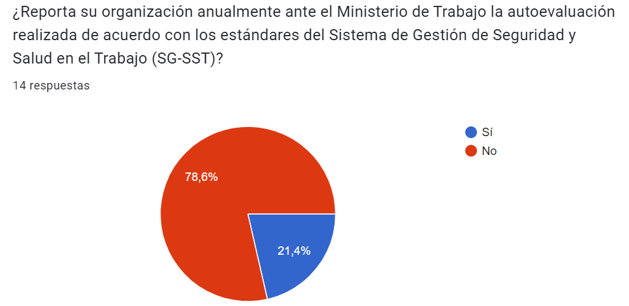
Fuente: Elaboración propia

De las 15 empresas encuestadas, alrededor de 11 cumplen con la normativa al reportar anualmente su autoevaluación del SG-SST. Esto sugiere un buen nivel de cumplimiento general. Sin embargo, aproximadamente 4 empresas aún no cumplen con este requisito, lo que indica una oportunidad de mejora en términos de gestión de la seguridad y salud en el trabajo.

Figura 5: pregunta 5 a las empresas
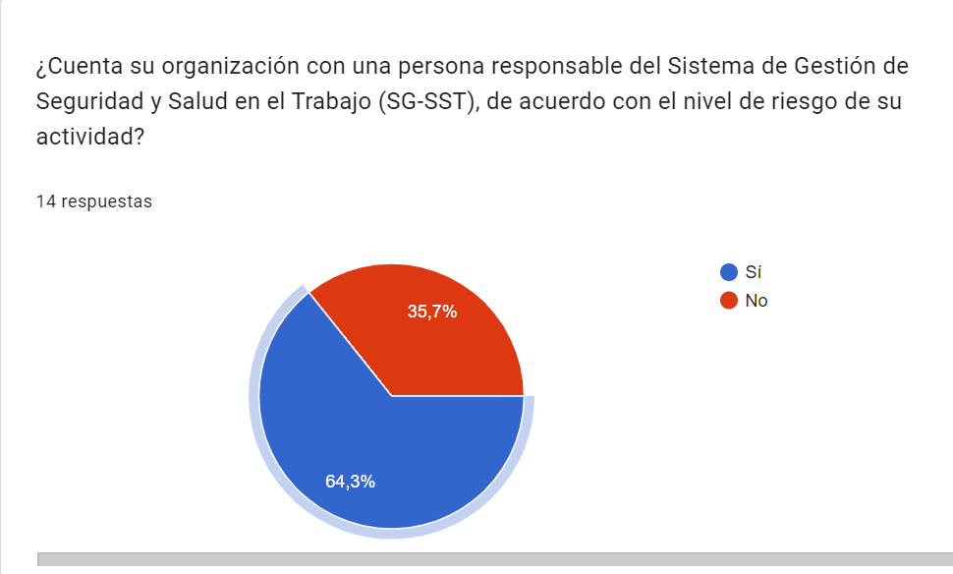
Fuente: Elaboración propia

En la siguiente encuesta se muestra donde el 64.3% de los encuestados afirmaron contar con una persona responsable del SG-SST de acuerdo con el nivel de riesgo de la actividad de su organización, mientras que el 35.7% indicaron que no. Esto refleja que, aunque la mayoría de las organizaciones están cumpliendo con la normativa en este aspecto, aún hay un porcentaje considerable que necesita ajustar su cumplimiento en cuanto a designar un responsable del SG-SST según los riesgos laborales.

Figura 6: pregunta 6 a las empresas:
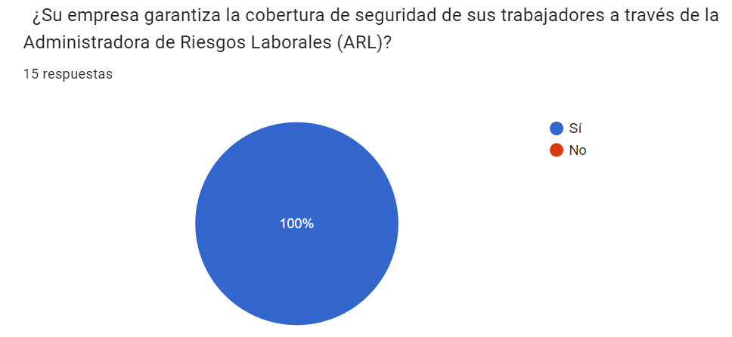
Fuente: Elaboración propia
Los resultados de la encuesta indican que todas las empresas encuestadas (15 de 15) cuentan con una cobertura de seguridad para sus trabajadores a través de una Administradora de Riesgos Laborales (ARL). Este resultado es altamente positivo y refleja un alto nivel de cumplimiento con la normativa laboral colombiana.

Figura 7: pregunta 7 a las empresas
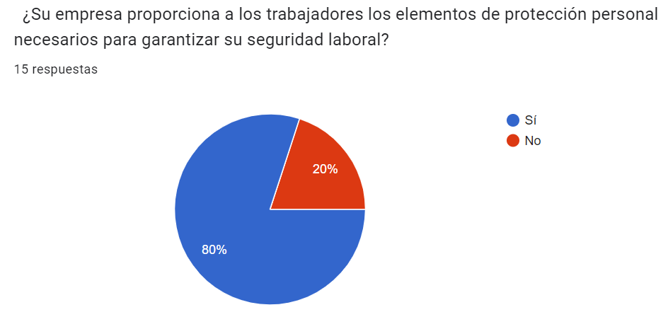
Fuente: Elaboración propia
De las 15 empresas encuestadas, la mayoría 12 empresas indica que sí proporciona los elementos de protección personal (EPP) necesarios a sus trabajadores. Este resultado es positivo y refleja un compromiso por parte de estas empresas en garantizar la seguridad y salud de sus empleados.
Sin embargo, un porcentaje significativo 3 empresas señaló que no proporciona todos los EPP requeridos. Esto indica que aún existen áreas de oportunidad para mejorar las condiciones de seguridad en algunas empresas.

Figura 8: pregunta 8 a las empresas
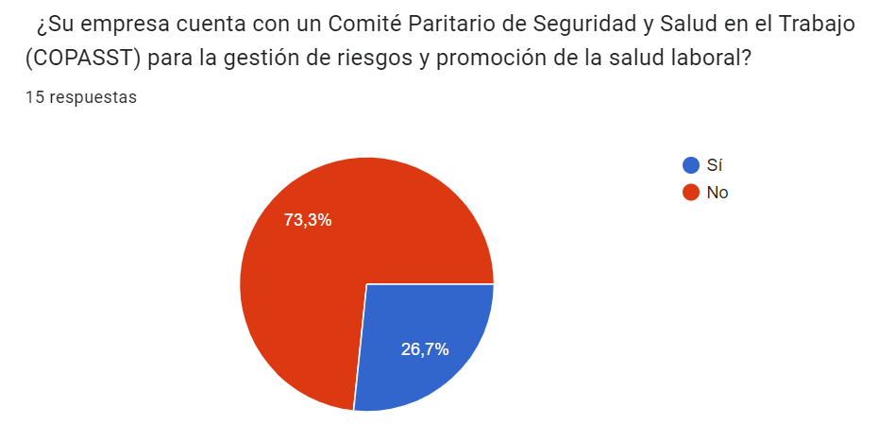
Fuente: Elaboración propia
De las 15 empresas encuestadas, la mayoría alrededor de 11empresas cuenta con un Comité Paritario de Seguridad y Salud en el Trabajo (COPASST). Esto indica un alto nivel de cumplimiento con la normativa laboral colombiana y un compromiso por parte de estas empresas en la gestión de riesgos laborales y la promoción de la salud en el trabajo.
Sin embargo, un porcentaje significativo alrededor de 4 empresas no cuenta con un COPASST. Esto sugiere que aún existen áreas de oportunidad para mejorar la gestión de la seguridad y salud en el trabajo en algunas organizaciones.

Figura 9: pregunta 9 a las empresas
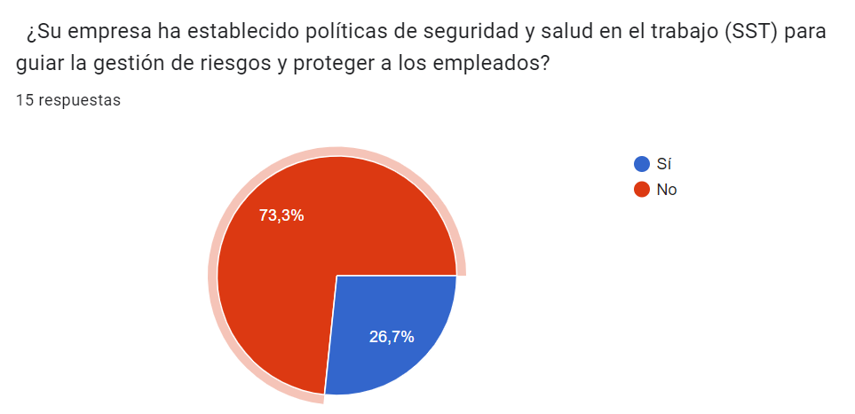
Fuente: Elaboración propia
De las 15 empresas encuestadas, la mayoría alrededor de 11 empresas ha establecido políticas de seguridad y salud en el trabajo (SST). Esto indica un compromiso significativo por parte de estas empresas en garantizar la seguridad y el bienestar de sus empleados.
Sin embargo, un porcentaje considerable alrededor de 4 empresas aún no cuenta con políticas de SST formalizadas. Esto sugiere que existe una oportunidad para mejorar la gestión de la seguridad y salud en el trabajo en estas organizaciones.
Figura 10: pregunta 10 a las empresas
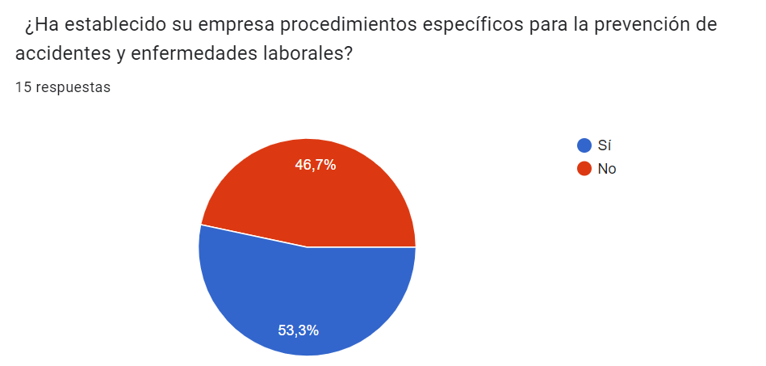
Fuente: Elaboración propia
De las 15 empresas encuestadas, la mayoría alrededor de 8 empresas ha establecido procedimientos específicos para la prevención de accidentes y enfermedades laborales. Esto indica un compromiso por parte de estas empresas en la gestión de la seguridad y salud en el trabajo.
Sin embargo, un porcentaje considerable alrededor de 7 empresas aún no cuenta con procedimientos específicos. Esto sugiere que existe una oportunidad para mejorar la gestión de la seguridad y salud en el trabajo en estas organizaciones.

Figura 11: pregunta 11 a las empresas
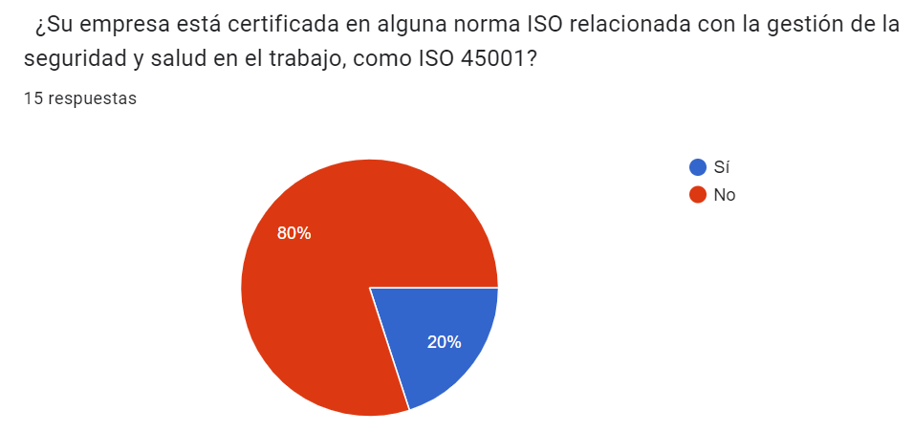
Fuente: Elaboración propia
De las 15 empresas encuestadas, solo un 20% alrededor de 3 empresas cuenta con una certificación ISO relacionada con la gestión de la seguridad y salud en el trabajo. Si bien este porcentaje indica un avance en la implementación de sistemas de gestión de la seguridad y salud en algunas empresas, también revela que la mayoría de las empresas encuestadas aún no han alcanzado este nivel de madurez en sus sistemas de gestión.
4.2 Evaluar las principales fortalezas, oportunidades, debilidades y amenazas en las empresas de Aguachica, Cesar en la implementación de las medidas de seguridad y salud en el trabajo.
MATRIZ FODA | FORTALEZAS  - Alto compromiso con las políticas de SST  - Existencia de procedimientos de prevención  - Muchos COPASST | OPORTUNIDADES  - Implementar ISO 45001  - Fortalecer la capacitación  - Promover la participación de los trabajadores
DEBILIDADES  - Bajo porcentaje de empresas certificadas ISO 45001  - Algunas empresas sin procedimientos específicos  - Falta de capacitación en algunas áreas | ESTRATEGIAS FO  Implementar un sistema de gestión de seguridad basado en ISO 45001. | ESTRATEGIAS DO  Desarrollar un programa de capacitación en línea para mejorar el conocimiento en seguridad.
AMENAZAS  - Cambios en la legislación laboral  - Crisis económicas  - Aumento de los accidentes laborales | ESTRATEGIAS FA  Realizar simulacros de emergencia regularmente. | ESTRATEGIAS DA  Realizar capaciones a los empleadores, resaltando la importancia de la implementación del SG-SST bajo las exigencias legales vigentes.

La matriz FODA (Fortalezas, Oportunidades, Debilidades, Amenazas) es una herramienta de análisis estratégico ampliamente utilizada para evaluar la situación interna y externa de una organización, en este caso enfocada en la implementación de un Sistema de Gestión de Seguridad y Salud en el Trabajo (SG-SST). A continuación, se desarrolla un argumento en torno a esta matriz:
Fortalezas
Las principales fortalezas incluyen el alto compromiso con las políticas de seguridad y salud en el trabajo (SST) y la existencia de procedimientos de prevención, que establecen una sólida base para la implementación del SG-SST. Además, el hecho de contar con muchos Comités Paritarios de Seguridad y Salud en el Trabajo (COPASST) indica una estructura organizativa que fomenta la participación y el seguimiento de las políticas de SST. Estos factores aseguran que la organización esté preparada para adaptarse a nuevos estándares como la ISO 45001, lo que fortalecería aún más la cultura de seguridad y reduciría los riesgos laborales.
Oportunidades
Entre las oportunidades destaca la implementación de la norma ISO 45001, que permitiría elevar los estándares de seguridad y mejorar la competitividad de la empresa en el mercado. Además, fortalecer la capacitación de los empleados es crucial para mantenerlos actualizados sobre los riesgos y medidas de prevención, promoviendo una mayor participación de los trabajadores en el sistema de seguridad. Esto último es clave, ya que los empleados involucrados activamente en la seguridad pueden contribuir significativamente a reducir los incidentes.
Debilidades
En cuanto a las debilidades, la baja certificación en ISO 45001 es un factor que puede obstaculizar el crecimiento y reconocimiento de la empresa en el sector, afectando su capacidad de cumplir con estándares internacionales. También existen empresas que no cuentan con procedimientos específicos de seguridad, lo que aumenta la vulnerabilidad a los accidentes. La falta de capacitación en algunas áreas representa un riesgo adicional, ya que los trabajadores que no estén suficientemente preparados podrían no ser capaces de reaccionar adecuadamente ante situaciones de peligro.
Amenazas
Entre las amenazas se encuentran los cambios en la legislación laboral, que podrían requerir ajustes rápidos y costosos en las políticas y procedimientos. Además, la crisis económica es una amenaza que podría limitar los recursos disponibles para implementar o mejorar el SG-SST. Por último, el aumento de los accidentes laborales es una amenaza constante, que puede afectar negativamente la imagen de la empresa y aumentar los costos asociados con indemnizaciones y sanciones.
Estrategias FO (Fortalezas-Oportunidades)
Para aprovechar las fortalezas y las oportunidades, es fundamental implementar un sistema de gestión de seguridad basado en ISO 45001. El compromiso con las políticas de SST, junto con la estructura ya existente, facilitará la integración de la nueva normativa, asegurando un entorno laboral más seguro y con mejores controles.
Estrategias DO (Debilidades-Oportunidades)
Para enfrentar las debilidades internas, una estrategia clave sería **desarrollar un programa de capacitación en línea**. Esto ayudaría a mejorar el conocimiento en seguridad, especialmente en aquellas áreas que carecen de la formación adecuada, y al mismo tiempo aprovechar las oportunidades de promover una mayor participación de los trabajadores.
Estrategias FA (Fortalezas-Amenazas)
Para contrarrestar las amenazas externas, se sugiere realizar simulacros de emergencia de manera regular. Esta estrategia permite fortalecer el compromiso con la seguridad y, al mismo tiempo, preparar a la organización para responder eficazmente ante situaciones adversas, como accidentes laborales o cambios en la legislación.
Estrategias DA (Debilidades-Amenazas)
Finalmente, una de las estrategias más efectivas para hacer frente a las debilidades y amenazas es realizar capacitaciones a los empleadores, resaltando la importancia de implementar el SG-SST conforme a las exigencias legales vigentes**. Esto no solo mejoraría la conformidad con la ley, sino que también reduciría la vulnerabilidad ante cambios legislativos y posibles crisis.
En resumen, la matriz FODA muestra que, a pesar de los desafíos, la organización tiene un gran potencial para fortalecer su sistema de seguridad mediante la implementación de la ISO 45001, mejorando la capacitación y promoviendo la participación activa de los empleados.

Realizar capacitaciones dirigidas a las empresas que presentan deficiencias en la aplicación del Sistema de Gestión de Seguridad y Salud en el Trabajo (SG-SST)
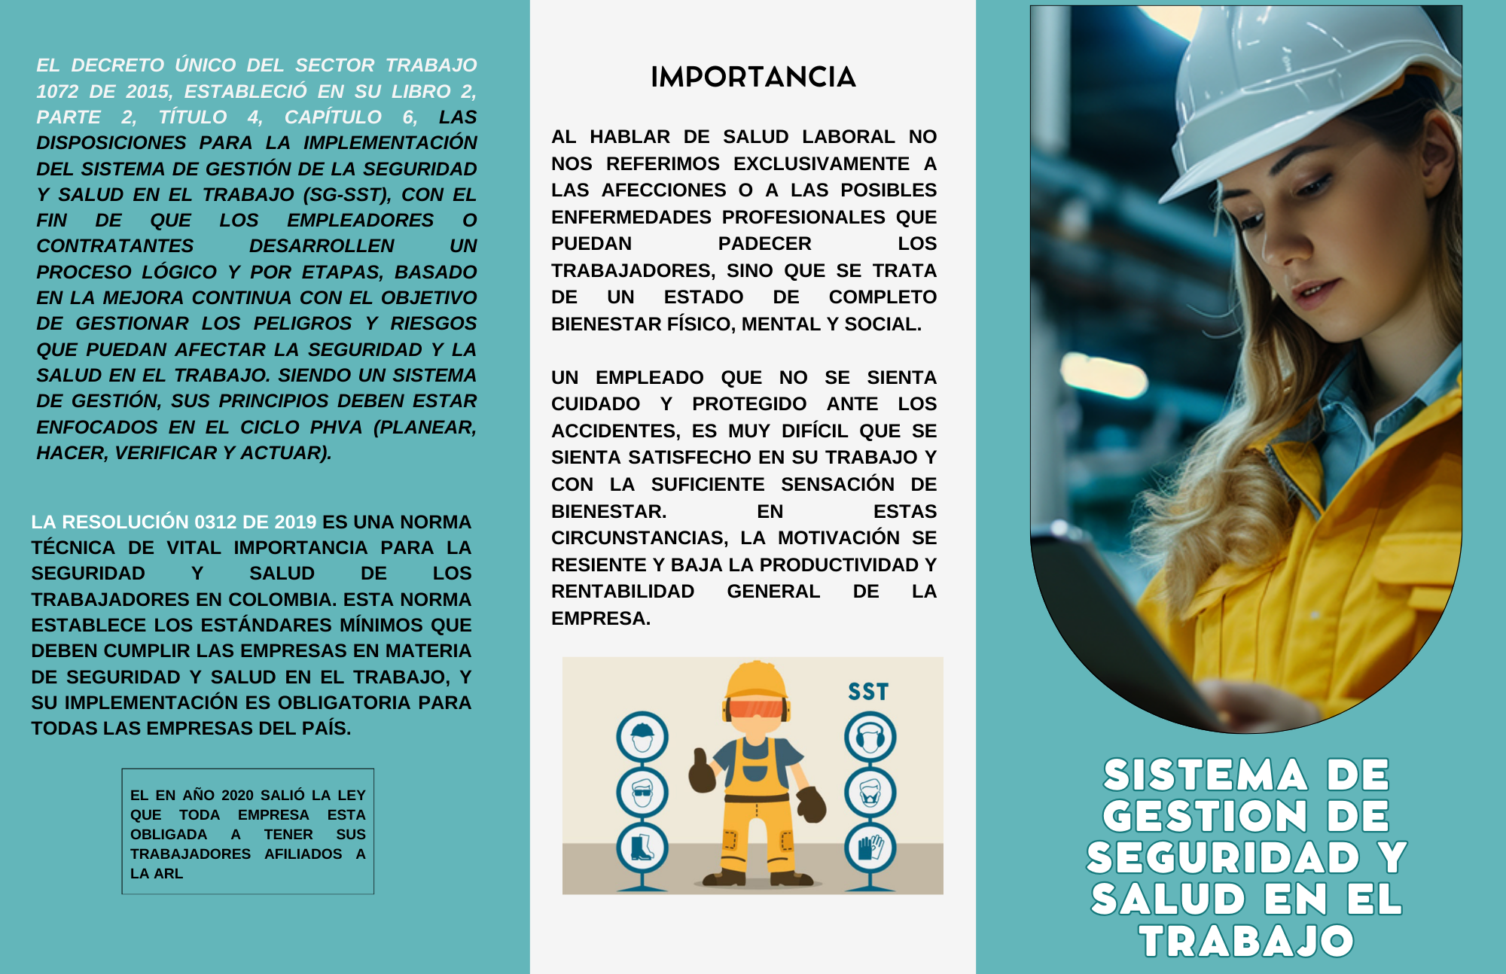
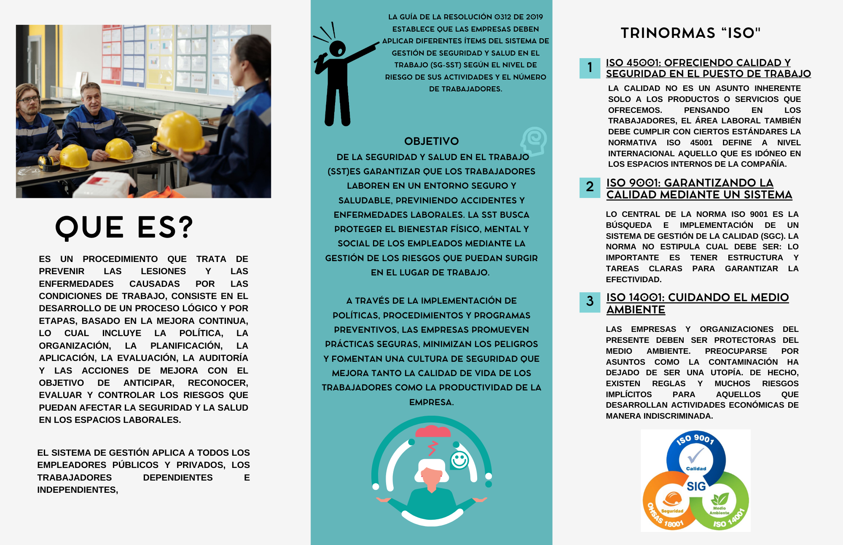
Fuente: Elaboración propia
A partir de los datos recopilados mediante las encuestas, se han extraído conclusiones clave en torno a cuatro aspectos fundamentales: el porcentaje de respuestas correctas de los encuestados, la brecha con respecto a las expectativas de acierto, el impacto del incumplimiento en las respuestas y la viabilidad de implementar soluciones propuestas.

Este análisis revela aspectos esenciales para mejorar las condiciones de seguridad y salud en el trabajo en las empresas del sector. Se identificaron riesgos laborales frecuentes, proporcionando una visión clara de su impacto y frecuencia. se ha priorizado capacitaciones dirigidas a las empresas que presentan deficiencias en la implementación del Sistema de Gestión de Seguridad y Salud en el Trabajo (SG-SST). Estas capacitaciones ofrecerán formación especializada en la correcta identificación, evaluación y control de riesgos, promoviendo un entorno laboral más seguro y saludable.

En cuanto al control de riesgos, se abordarán temas como el uso adecuado de Equipos de Protección Personal (EPP), la importancia de su empleo en momentos críticos y las mejores prácticas en su implementación. Además, se enfatizará la capacitación y concientización como herramientas clave para asegurar que los trabajadores comprendan las medidas de seguridad, fomentando así una cultura de prevención.

Otro componente importante será la capacitación en el registro y notificación de accidentes laborales, proporcionando a las empresas ejemplos prácticos y pasos para implementar estos procedimientos de manera efectiva. Este proceso permitirá una gestión más eficiente de los riesgos y el cumplimiento de la normativa legal vigente.

El propósito principal de estas capacitaciones es asegurar que las empresas de Aguachica, Cesar, estén preparadas para identificar, prevenir y gestionar los riesgos laborales, mejorando la seguridad ocupacional, la productividad y la sostenibilidad de las empresas en la región.

Discusión
La evaluación sobre la adopción de políticas de seguridad y salud laboral en las empresas de Aguachica, Cesar, arrojó una serie de resultados significativos que reflejan la complejidad y la diversidad del panorama empresarial en esta región. La discusión integral de estos resultados se centra en la síntesis de hallazgos, su alineación con el marco teórico y las implicaciones prácticas para la gestión de seguridad y salud en el trabajo.
Cumplimiento del SG-SST:
- Empresas con implementación efectiva del Sistema de Gestión de Seguridad y Salud en el Trabajo (SG-SST) demostraron mayores niveles de cumplimiento con las disposiciones legales. Este resultado respalda la idea de que contar con un SG-SST sólido es fundamental para alcanzar estándares legales y promover un entorno laboral seguro.
Fortalezas y Oportunidades:
- La identificación de fortalezas, como la existencia de SG-SST, políticas claras y participación activa, se alinea con teorías de gestión de seguridad. Las oportunidades identificadas, como estrategias de capacitación y promoción de buenas prácticas, sugieren un espacio para el mejoramiento continuo.
Debilidades y Amenazas:
- Las debilidades, como la falta de implementación del SG-SST y la ausencia de políticas claras, señalan áreas críticas que requieren atención. Estas debilidades pueden exponer a las empresas a amenazas externas, como cambios normativos, que podrían afectar negativamente su desempeño en seguridad y salud en el trabajo.
Alineación con el Marco Teórico:
- La identificación de debilidades en la implementación del SG-SST y la falta de políticas claras se alinea con las teorías que destacan la importancia de estructuras formales y marcos normativos sólidos para la gestión efectiva de la seguridad y salud en el trabajo.
- Las oportunidades identificadas, como la promoción de buenas prácticas y la participación activa del personal, coinciden con las teorías que enfatizan la importancia de la participación y la cultura organizacional en la gestión de la seguridad.
Implicaciones Prácticas:
- La implementación efectiva de estrategias diseñadas para abordar las debilidades identificadas puede tener un impacto positivo en la seguridad laboral y la salud de los trabajadores en las empresas de Aguachica, Cesar.

- El fortalecimiento de las prácticas existentes y la capitalización de las oportunidades pueden contribuir a la creación de un entorno laboral más seguro y saludable.
Podemos concluir que la evaluación destaca la necesidad de un enfoque holístico en la gestión de seguridad y salud en el trabajo. La combinación de la implementación efectiva del SG-SST, políticas claras, participación activa y estrategias de mejora continua puede ser clave para asegurar entornos laborales seguros y saludables en las empresas de Aguachica, Cesar. La aplicación práctica de las estrategias propuestas en esta discusión puede ser esencial para optimizar la gestión de seguridad y salud en estas organizaciones.

Conclusiones
A lo largo de esta investigación sobre la implementación de medidas de Seguridad y Salud en el Trabajo (SST) en las empresas de Aguachica, Cesar, se han destacado varios aspectos clave que consolidan los hallazgos. En primer lugar, el impacto del SG-SST se reafirma como un pilar esencial para asegurar el cumplimiento de las normativas vigentes y la creación de ambientes laborales seguros. Este sistema se ha confirmado no solo como una obligación legal, sino también como una herramienta crucial para el bienestar de los trabajadores, en especial cuando se implementa de manera efectiva.
La investigación ha validado la eficacia del SG-SST a través de evidencia empírica, subrayando que su correcta aplicación resulta en el fortalecimiento de las prácticas seguras dentro de las organizaciones. No obstante, se han identificado debilidades importantes, como la falta de una implementación adecuada del SG-SST en ciertas empresas, lo que representa un desafío crítico que debe ser abordado urgentemente para mejorar la seguridad y la salud ocupacional.
Entre las estrategias propuestas para mejorar este panorama, sobresalen la promoción de programas de capacitación y la difusión de buenas prácticas en seguridad laboral. Estas iniciativas son herramientas fundamentales para optimizar los procesos dentro de las empresas y asegurar que el personal esté adecuadamente preparado y consciente de los riesgos.

Recomendaciones
Fortalecimiento del SG-SST: Se recomienda un compromiso continuo con el fortalecimiento e implementación efectiva del Sistema de Gestión de Seguridad y Salud en el Trabajo (SG-SST) en todas las empresas evaluadas. Esto incluye la revisión periódica de políticas y procedimientos para asegurar su alineación con las normativas y mejores prácticas.
Desarrollo de Programas de Capacitación: Implementar programas de capacitación periódicos para todo el personal, centrados en la prevención de riesgos laborales y la promoción de comportamientos seguros. Esto contribuirá a crear una cultura de seguridad arraigada en el día a día de las operaciones.
Establecimiento de Políticas Claras: Se insta a las empresas a desarrollar y comunicar políticas claras en materia de seguridad y salud en el trabajo. La transparencia y comprensión de estas políticas por parte de todos los miembros de la organización son esenciales para su efectiva implementación.
Fomento de la Participación Activa: Promover la participación activa de los empleados en la identificación y mitigación de riesgos laborales. La creación de comités o grupos de trabajo dedicados a la seguridad puede ser una estrategia efectiva para involucrar a todos los niveles de la organización.
Monitoreo Continuo y Evaluación Periódica: Establecer sistemas de monitoreo continuo y evaluaciones periódicas de la eficacia del SG-SST. La retroalimentación constante permitirá ajustar estrategias según las necesidades cambiantes y garantizar la adaptabilidad a nuevos desafíos.
Incentivos para el Cumplimiento: Considerar la implementación de incentivos para fomentar el cumplimiento y la participación activa en iniciativas de seguridad y salud en el trabajo. Reconocimientos y recompensas pueden ser herramientas efectivas para motivar a los empleados y fortalecer la cultura de seguridad.
Integración de Tecnologías Innovadoras: Explorar la integración de tecnologías innovadoras, como sistemas de monitoreo automatizado y herramientas digitales, para mejorar la eficiencia en la gestión de riesgos laborales y la recopilación de datos relevantes.
Estas recomendaciones se formulan con el objetivo de proporcionar un marco práctico y efectivo para mejorar la implementación de medidas de seguridad y salud en el trabajo en las empresas de Aguachica, Cesar. Su implementación cuidadosa y adaptada a las características específicas de cada organización puede contribuir significativamente a la creación de entornos laborales más seguros y saludables.

Referencias Bibliográficas
Bird, F. E., & Germain, G. L. (1966). Damage control: A new horizon in accident prevention and cost improvement. American Management Association.
Bird, F. E. (1985). Loss Control Management. Publicación técnica. [Nombre de la editorial].
DANE - Inicio. (n.d.). Gov.co. Retrieved November 18, 2023, from https://www.dane.gov.co/
https://repositorio.unicartagena.edu.co/bitstream/handle/11227/7917/INFORME%20FINAL%20Suarez%20-%20Berrios.pdf
Gómez, A. (2021). Metodología de Investigación Cuantitativa en Prevención de Riesgos Laborales. Editorial Científica.
González, R. (2020). Seguridad en el Trabajo: Guía Integral de Prevención de Riesgos. Editorial SeguriPro.
International Labour Organization. (2007). Ergonomics and human factors. En Encyclopedia of occupational health and safety (4ta ed., Vol. 1, pp. 73.1-73.16). International Labour Office.
Johnson, M. (2018). Métodos Cuantitativos en Investigación Social. Editorial Académica.
Johnson, M. (2019). Métodos de Investigación en Ciencias Sociales. Editorial Académica.
López, J. (2019). Cultura de Seguridad en el Trabajo: Estrategias para su Desarrollo. Editorial Seguridad y Productividad.
Martínez, A. (2018). Seguridad Laboral: Protección de Trabajadores y Sostenibilidad Empresarial. Editorial Científica.
Martínez, A. (2020). Brechas en la investigación sobre prevención de riesgos laborales en el sector de la construcción: Implicaciones para la toma de decisiones. Revista de Seguridad Ocupacional, 22(2), 130-145.
Martínez, L. (2020). Brechas en la investigación sobre prevención de riesgos laborales en el sector de la construcción: Implicaciones para la toma de decisiones. Revista de Seguridad Ocupacional, 22(2), 130-145.
Montemiranda Enamorado, N. C., & Paternina Peña, M. P. (2015). La ley de riesgos laborales, una realidad jurídica en Colombia, estudio del régimen de transición de riesgos profesionales a riesgos laborales. Universidad de Cartagena. https://doi.org/10.57799/11227/5242
Organización Internacional del Trabajo. (s.f.). Enciclopedia de salud y seguridad en el trabajo.
Reason, J. (1990). "Error Humano." Cambridge University Press.
Reason, J. (2000). "Gestión de los Riesgos de Accidentes Organizacionales." Ashgate Publishing.
Reason, J. (2008). "La Contribución Humana: Actos Inseguros, Accidentes y Recuperaciones Heroicas." CRC Press.
Rodríguez, A. (2017). Métodos Cuantitativos en Investigación Social. Editorial Académica.
Rodríguez, A. (2018). Métodos Cuantitativos en Investigación Social. Editorial Académica.
Rodríguez, A. (2020). Estrategias Efectivas de Prevención en el Sector de la Construcción. Editorial de Seguridad Ocupacional.
Rodríguez, G. L. (2016). Implementación de un Plan De Manejo de Riesgo en el Almacenamiento de Sustancias Químicas en Plantas de Alimentos y Harinas Avidesa Mac Pollo S.A. Universidad Popular del Cesar.
Rodríguez, J. (2017). Herramientas de Investigación en Ciencias Sociales. Editorial Académica.
Rojas, M., & Lucía, A. (2019). Implementación de medidas de control relacionadas con el riesgo químico en la empresa Avidesa Mac Pollo S.A. https://repository.upb.edu.co/handle/20.500.11912/8343
Román, B., & Alejandro, J. (2016). El marco jurídico en la prevención de riesgos laborales en el sector de la construcción: subcontratación y coordinación de actividades en las obras.
Saez, C. (2015). Control de Perdidas Frank Bird. https://www.academia.edu/18607911/Control_de_Perdidas_Frank_Bird
Smith, J. (2018). Seguridad en la construcción: Estrategias para la prevención de accidentes laborales. Editorial Seguridad Laboral.
Smith, J. (2019). Herramientas de Evaluación en Investigación Científica. Editorial Académica.
Smith, J. (2020). Manual de Seguridad en la Construcción: Prácticas y Protocolos. Editorial Seguridad Laboral.
Smith, R., & Brown, L. (2019). Diseño Descriptivo en Investigación Científica. Editorial Científica.
Suárez Pérez, J. M., & Barrios Zabaleta, V. M. (2016). Evaluación de riesgos laborales y diseño de una guía de medidas preventivas para microempresas del sector metalmecànico de la ciudad de Cartagena. (Doctoral dissertation, Universidad de Cartagena).
Suárez Pérez, J. M., & Barrios Zabaleta, V. M. (2016). Evaluaciòn de riesgos laborales y diseño de una guía de medidas preventivas para microempresas del sector metalmecànico de la ciudad de Cartagena (Doctoral dissertation, Universidad de Cartagena).

ALVA, L. E. (2021). Obtenido de https://www.iso.org/standard/63787.html
DISTRITAL, U. (2012). Obtenido de https://repository.udistrital.edu.co/server/api/core/bitstreams/cf370c59-fe83-49c3-a3c4-447fb8227278/content
PALOMINO, A. P. (2016). Obtenido de https://repositorio.ucsp.edu.pe/handle/UCSP/14906
RAIZA, V. T. (2017). Obtenido de https://repositorio.unicartagena.edu.co/entities/publication/f26fc0dc-fef9-400a-915a-efd0234e0bd6
Safetya. (12 de Agosto de 2024). Obtenido de https://safetya.co/normatividad-en-seguridad-y-salud-en-el-trabajo/#:~:text=En%20la%20normatividad%20vigente%20hay%20leyes%20que
VALERIA TERAN NUÑEZ, G. T. (2017). Obtenido de https://repositorio.unicartagena.edu.co/entities/publication/f26fc0dc-fef9-400a-915a-efd0234e0bd6

Hernández Sampieri, R, Fernández Collado, C., & Baptista Lucio, P. (2014). Metodología de la investigación (6ª ed.). McGraw-Hill. ISBN: 978-607-15-1005-6.
Ministerio de Trabajo. (2021). Guía para la implementación del Sistema de Gestión de Seguridad y Salud en el Trabajo. Ministerio de Trabajo. ISBN: 978-958-754-215-5
Cortés Díaz, J. M. (2021). Seguridad y Salud en el Trabajo: Técnicas de Prevención de Riesgos Laborales (11ª ed.). Editorial Tébar Flores. ISBN: 978-84-7360-612-7.

Apéndices

Anexo A: encuesta para identificar el grado de cumplimiento de las grandes y medianas empresas en Aguachica, Cesar, con las disposiciones legales establecidas para la implementación de la gestión de seguridad y salud en el trabajo (SG-SST).

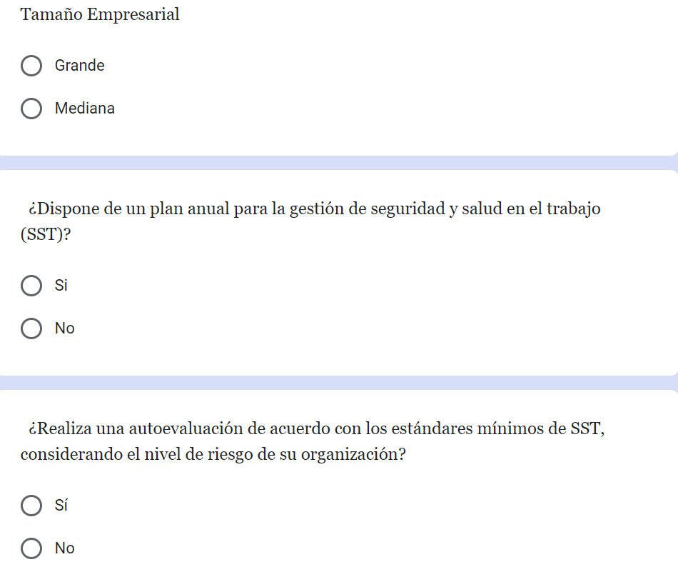
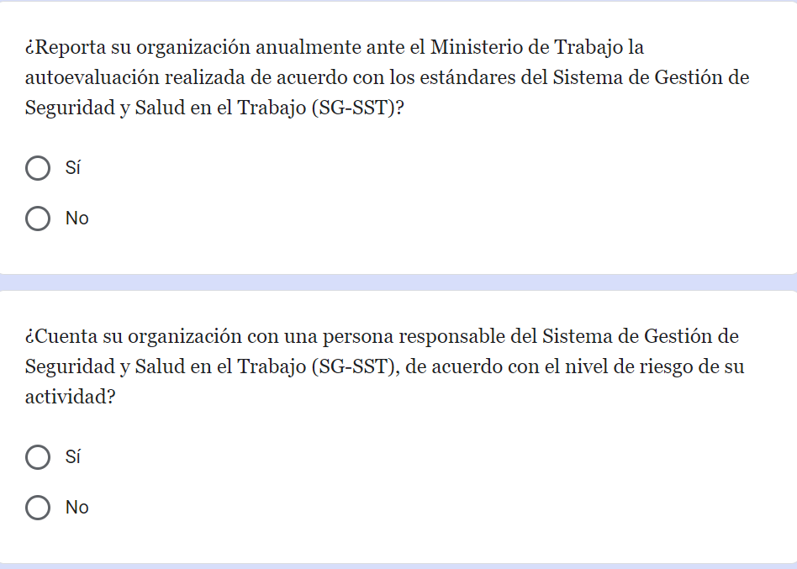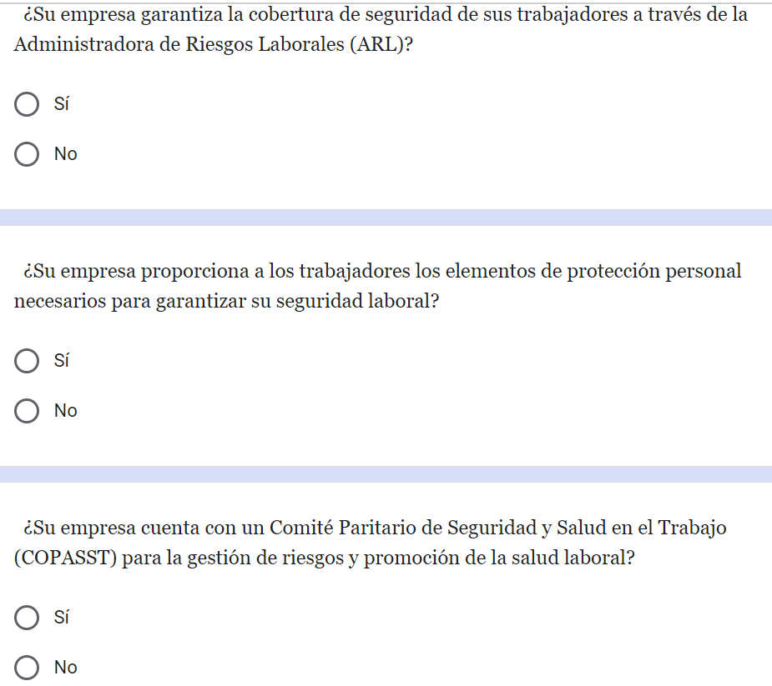
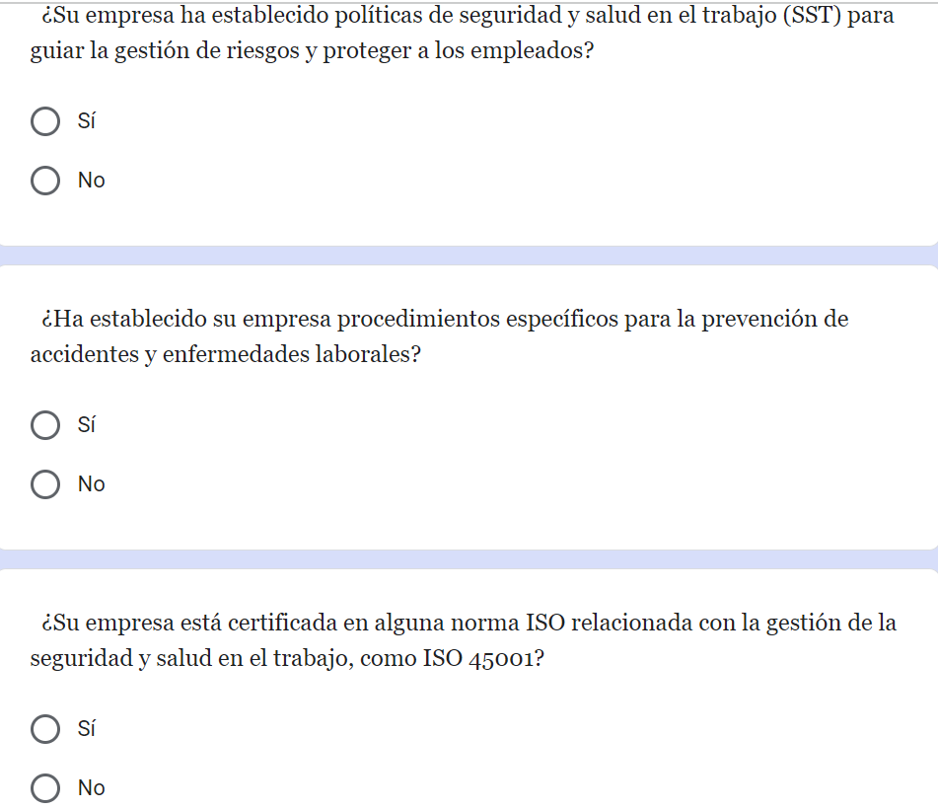



Anexo B: Evidencia de capacitaciones dirigidas a las empresas que presentan deficiencias en la aplicación del Sistema de Gestión de Seguridad y Salud en el Trabajo (SG-SST)



